江苏好兄弟塑胶有限公司年产10000吨 PVC 软板项目
竣工环境保护验收报告

江苏好兄弟塑胶有限公司
二〇二〇年十月

建设单位法人代表:郝 成（签字）
编制单位法人代表:杜 斌（签字）
项目负责人: 周 勇
报告编写人: 周 勇
报告审核人: 胡银雷

建设单位:江苏好兄弟塑胶有限公司（盖章）
电话:18630601666
邮编:211700
地址:淮安市盱眙县经济开发区牡丹大道 12 号

编制单位:淮安翔宇环境检测技术有限公司（盖章）
电话:0517-83891662
传真:0517-83891662
邮编:223000
地址:淮安工业园区发展大道19号
目录
1、项目概况 1
2、验收依据 3
2.1相关法律、法规 3
2.2技术导则 4
2.3建设项目环境影响报告表及其审批部门审批决定 4
3、工程建设概况 5
3.1地理位置及厂区平面布置 5
3.2建设内容 9
3.3主要原辅材料及能源消耗 11
3.4水源及水平衡 12
3.5生产工艺 13
3.6项目变动情况 16
4、环境保护设施 20
4.1污染物治理/处理设施 20
4.2其他环境保护措施 25
4.3环保设施“三同时”落实情况 25
5、建设项目环评报告表的主要结论与建议及审批部门审批决定 28
5.1建设项目环评报告表的主要结论与建议 28
5.2审批部门审批决定 28
6、验收执行标准 30
6.1废水排放标准 30
6.2废气排放标准 30
6.3噪声排放标准 31
6.4固废排放标准 31
6.5总量控制 31
7、验收监测内容 33
7.1环境保护设施调试运行效果 33
8、质量保证及质量控制 36
8.1监测分析方法 39
8.2监测仪器 39
8.3人员资质 40
8.4水质监测分析过程中的质量保证和质量控制 40
8.5气体监测分析过程中的质量保证和质量控制 40
8.6噪声监测分析过程中的质量保证与质量控制 40
9、验收监测结果 42
9.1生产工况 42
9.2环境保设施调试运行效果 42
9.3工程建设对环境的影响 57
10、验收监测结论 58
10.1结论 58
10.2建议 59
建设项目竣工环境保护“三同时”验收登记 60

附件
附件1项目备案证
附件2环评批复
附件3法人身份证
附件4营业执照
附件5检验检测机构资质认定证书
附件6 验收工况
附件7 危废处置协议
附件8 检测报告
附件9 环保管理制度
附件10 危险废物管理规章制度
附件11 固定污染源排污登记回执

1、项目概况
江苏好兄弟塑胶有限公司位于淮安市盱眙县经济开发区牡丹大道 12 号，总投资5000万元，占地面积27209平方米，建筑面积3000平方米。建设项目2020年8月建成调试，形成年产10000吨 PVC 软板项目。
江苏好兄弟塑胶有限公司2018年5月8日委托江苏新清源环保有限公司编制《江苏好兄弟塑胶有限公司年产10000吨 PVC 软板项目环境影响报告表》，项目于2018年10月17日获得盱眙县行政审批局批复，项目批复文号为盱审批综【2018】04136号。
根据国务院令第682号《建设项目环境保护管理条例》、《建设项目竣工环境保护验收暂行办法》(国环规环评[2017]4号)和《建设项目竣工环境保护验收技术指南污染影响类》(生态环境部公告2018年第9号)等文件相关规定。于2020年9月着手开展本项目的竣工环境保护验收工作。对照项目环评及批复内容，对项目主体工程和环境保护设施建设情况进行了验收自查，对照有关国家和地方标准编制了《江苏好兄弟塑胶有限公司年产10000吨 PVC 软板项目竣工环境保护验收报告》。
建设项目竣工环境保护验收概况汇总见表1.1-1。
表1.1-1项目基本概况
序号 | 项目 |  | 执行情况
1 | 项目名称 |  | 年产10000吨 PVC 软板项目
2 | 建设单位 |  | 江苏好兄弟塑胶有限公司
3 | 建设性质 |  | 新建
4 | 建设地点 |  | 淮安市盱眙县经济开发区牡丹大道 12 号
5 | 建设规模 | 占地面积 | 27209m²
5 | 建设规模 | 总投资 | 5000万元
5 | 建设规模 | 环保投资 | 50万元
6 | 立项 | 备案机关 | 盱眙县行政审批局
6 | 立项 | 审批文号 | 盱审批备【2018】417号
6 | 立项 | 审批时间 | 2018年9月18日
7 | 环评 | 环评编制单位 | 江苏新清源环保有限公司
7 | 环评 | 审批机关 | 盱眙县行政审批局
7 | 环评 | 审批文号 | 盱审批综【2018】04136号
7 | 环评 | 审批时间 | 2018年10月17日
8 | 项目建设过程 | 动工时间 | 2019年9月
8 | 项目建设过程 | 竣工时间 | 2020年8月
8 | 项目建设过程 | 调试时间 | 2020年8月~2020年9月
9 | 申领排污许可证情况 |  | 已申报（91320830MA1X2WJ59W001Q）
10 | 验收工作由来 |  | 根据《建设项目环境保护管理条例》相关要求“编制环境影响报告书、环境影响报告表的建设项目竣工后，建设单位应当按照国务院环境保护行政主管部门规定的标准和程序，对配套建设的环境保护设施进行验收，编制验收报告”开展验收工作
11 | 验收工作的组织与启动时间 |  | 2020年9月江苏好兄弟塑胶有限公司组织开展竣工验收工作
12 | 验收范围与内容 |  | 年产10000吨 PVC 软板项目环境保护设施、主体工程等
13 | 现场验收监测时间 |  | 2020年9月28日～2020年10月1日共四天，淮安翔宇环境检测技术有限公司对项目进行了竣工验收监测
14 | 验收监测报告形成过程 |  | 根据淮安翔宇环境检测技术有限公司出具的验收监测数据编制验收监测报告
15 | 工程实际建设情况 |  | 主体及公辅工程已经建成，各类设施处于正常运行状态

2、验收依据

2.1相关法律、法规
（1）《中华人民共和国环境保护法》(2014年修订，2015年1月1日起施行)；
（2）《中华人民共和国环境影响评价法》（2018年12月29日修订）；
（3）《中华人民共和国大气污染防治法》（2018 年10月26日修订）；
（4）《中华人民共和国水污染防治法》（2017年6月27号修订，2018年1月1日起施行）；
（5）《中华人民共和国环境噪声污染防治法》（2018年12月29日修订）
（6）《中华人民共和国土壤污染防治法》（2019年1月1日施行）。
（7）《中华人民共和国固体废物污染环境防治法》（2020年9月1日施行）
（8）《建设项目环境保护管理条例》（国务院[2017]682号令）；
（9）《江苏省环境噪声污染防治条例》（2018年3月28修订，2018年5月1日起施行）；
（10）《建设项目竣工环境保护验收暂行办法》（国环规环评[2017]4号）；
（11）《江苏省排污口设置及规范化整治管理办法》（苏环控[1997]122号文）；
（12）《关于印发建设项目竣工环境保护验收现场检查及审查要点的通知》（环办[2015]113号）；
（13）《固定污染源排污许可分类管理名录（2019年版）》（环境保护部令第11号）；
（14）《关于印发<排污许可证管理暂行规定>的通知》（环水体[2016]186号）；
（15）《关于建设项目竣工环境保护验收有关事项的通知》（苏环办[2018]34号）；

2.2技术导则
（1）《建设项目竣工环境保护验收技术指南污染影响类》(生态环境部公告2018年第9号)。

2.3建设项目环境影响报告表及其审批部门审批决定
（1）《江苏好兄弟塑胶有限公司年产10000吨 PVC 软板项目环境影响报告表》，江苏新清源环保有限公司，2018年10月；
（2）《关于江苏好兄弟塑胶有限公司年产10000吨 PVC 软板项目环境影响报告表环境影响报告表的批复》（盱审批综【2018】04136号），盱眙县行政审批局，2018年10月17日。

3、工程建设概况

3.1地理位置及厂区平面布置
项目位于淮安市盱眙县经济开发区牡丹大道12号，项目西侧为和泰电子，东侧为牡丹大道、南侧为金诺机械、北侧为铭拓新材料。项目地理位置与环评一致，具体见图3.1-1。周边情况图见图3.1-2。项目总占地面积27209m²，项目厂区设置办公区、生产区、储罐区、一般固废暂存场所、危废暂存场所等，项目厂区平面布置图见图3.1-3。
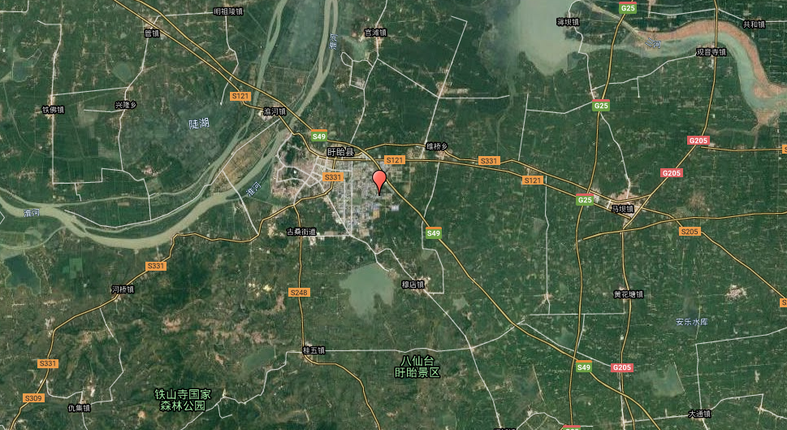
项目地

图3.1-1项目地理位置图
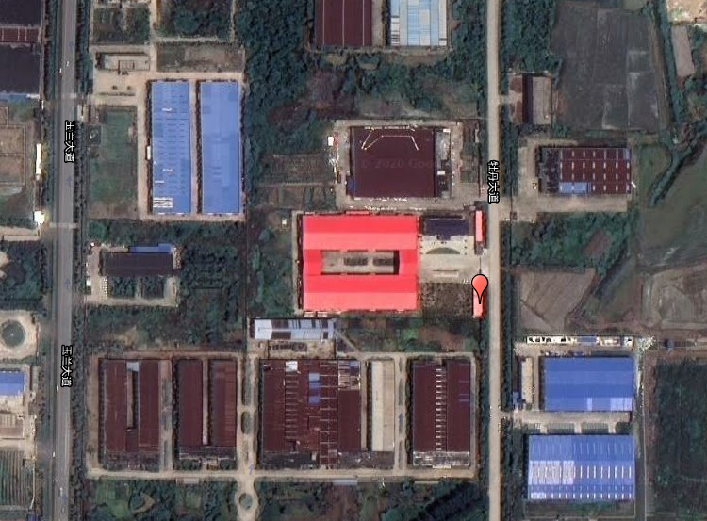
100m卫生防护距离

3.1-2项目周边示意图

铭拓新材料
N

办公区
危废仓库
固废堆场
罐区

1#厂房
3#
2#
仓库
1#

大门
牡丹大道

和泰电子

2#厂房
4#

罐区
5#

金诺机械
：废水排口
：废气排放口

图3.1-3项目厂区平面布置

3.2建设内容
项目由江苏好兄弟塑胶有限公司投资5000万元建设，建设地点位于淮安市盱眙县经济开发区牡丹大道 12 号，项目用地面积27209平方米，建筑面积3000平方米包括厂房、仓库、固废间，项目建成后达到年产10000吨 PVC 软板的生产能力。劳动定员及生产制度:本项目劳动定员15人，年工作300天，每天三班制，每班8h，年生产时间约为7200h。
该项目生产能力见表3.2-1，公用及辅助工程见表3.2-2，生产设备见表表3.2-3。
表3.2-1产品情况一览表
序号 | 产品名称 | 产品生产能力 |  | 年运行时数
序号 | 产品名称 | 设计规模 | 实际规模 | 年运行时数
1 | PVC软板 | 10000 吨/年 | 10000 吨/年 | 7200小时
表3.2-2公用及辅助工程
工程类别 | 单项工程名称 |  | 工程内容 |  | 工程规模/设计能力 | 工程规模/实际能力 | 备注
主体工程 | 1#厂房 |  | 配置 8 条挤压生产线，年产 5000 吨 PVC 软板 |  | 1F，建筑面积 4320m2 | 与环评一致 | 已建，依托煌  鑫机械
主体工程 | 2#厂房 |  | 配置 8 条挤压生产线，年产 5000 吨 PVC 软板 |  | 1F，建筑面积 4320m2 | 与环评一致 | 已建，依托煌  鑫机械
辅助工程 | 办公楼 | 办公室 | 满足员工办公需求 |  | 3F，占地面积 700m2， 建筑面积 2100m2。1 层为办公室；2 层为办公室，3 层为宿舍，宿舍暂时空置 | 与环评一致 | 新建
辅助工程 | 办公楼 | 食堂 | 满足员工就餐需求 |  | 3F，占地面积 700m2， 建筑面积 2100m2。1 层为办公室；2 层为办公室，3 层为宿舍，宿舍暂时空置 | 与环评一致 | 新建
辅助工程 | 办公楼 | 宿舍 | 满足员工住宿需求 |  | 3F，占地面积 700m2， 建筑面积 2100m2。1 层为办公室；2 层为办公室，3 层为宿舍，宿舍暂时空置 | 与环评一致 | 新建
储运工程 | 3#厂房 |  | 1F，建筑面积 4100m2，布置为原料仓库、产品仓库，各占一半，分别满足厂区原辅材料、产品的储存 |  |  | 致 | 新建
储运工程 | 罐区 |  | 两个罐区，分别位于 1#厂房北侧、2#厂房南侧， 共设置 8 个 50m3 储罐，DOP 储罐 2 个，DOTP 储罐 2 个、DINP 储罐 1 个，DOA 储罐 1 个，二异丁酯储罐 1 个，氯化石蜡储罐 1 个  与环评一致 |  |  | 致 | 新建
公用工程 | 供水系统 |  | 由市政供水管网提供 |  | 年用水量 3990.4m3/a | 年用水量 3090m3/a | 办公楼供水管网新建，其他依托煌鑫机械  现有
公用工程 | 排水系统 |  | 雨污分流，雨水排至市政雨水管网；污水经预处理达标后接至市政污水管网 |  | 生活污水排放量900m3/a；碱喷淋废水排放量 480m3/a | 生活污水排放量180m3/a；项目的喷淋废水通过中和处理后循环使用，不外排。 | 办公楼污水管网新建，其他依托煌鑫机械  现有
公用工程 | 供电系统 |  | 由市政供电管网提供，新购 1 台变压器（630 千 瓦），依托煌鑫机械现有 1 台变压器（250 千瓦） |  | 年用电量 300 万kWh/a | 年用电量 300 万kWh/a | 办公楼供电系统新建，其他依托煌鑫机械  现有
公用工程 | 循环冷却系统 |  | 1 座 30m3 循环水池 |  | 循环量 10m3/h | 循环量 10m3/h | 新建
环保工程 | 废气处理 |  | 1 #厂房 | 配料搅拌工序 | 设备自带的布袋除尘  器+15m 排气筒（1#） | 设备自带的布袋除尘  器+15m 排气筒（1#） | 新建
环保工程 |  |  | 1 #厂房 | 造粒挤出工序 | 集气罩+一级碱喷淋+ 丝网除雾器+低温等离子+光氧催化氧化+15m  排气筒（2#） | 集气罩+一级碱喷淋+ 丝网除雾器+低温等离子+光氧催化氧化+15m  排气筒（2#） | 新建
环保工程 |  |  | 1 #厂房 | 粉碎工序 | 集气罩+一布袋除尘器  +15m 排气筒（3#） | 集气罩+一布袋除尘器  +15m 排气筒（3#） | 新建
环保工程 |  |  | 2#厂房 | 配料搅拌工序 | 设备自带的布袋除尘器+15m 排气筒（4#） | 设备自带的布袋除尘器+15m 排气筒（4#） | 新建
环保工程 |  |  | 2#厂房 | 造粒挤出工序 | 集气罩+一级碱喷淋+ 丝网除雾器+低温等离子+光氧催化氧化+15m  排气筒（5#） | 集气罩+一级碱喷淋+ 丝网除雾器+低温等离子+光氧催化氧化+15m  排气筒（5#） | 新建
环保工程 |  |  | 2#厂房 | 粉碎工序 | 集气罩+一布袋除尘器  +15m 排气筒（6#） | 现破碎工序均放置在1#厂房内，通过2#排气筒合并排放。 | 新建
环保工程 |  |  | 食堂油烟废气 |  | 油烟净化器+专用烟道 | 食堂暂未建设，员工订餐外卖 | /
环保工程 | 噪声控制 |  |  | 减震、隔声等降噪措施 | 减震、隔声等降噪措施降噪约 20-25dB（A），  厂界外达标排放 | 厂界噪声均能外达标排放 | 新建
环保工程 | 废水处理 |  |  | 雨污分流管网，生活污水经化粪池收集处理，碱喷淋废水经中和预处理达标后，一并纳入盱眙第二污水处理厂处理 | 化粪池设计规模  4.5m³/d；中和调节池设计规模2.4m³/d | 现生活污水通过化粪池处理后接管盱眙第二污水处理厂，碱喷淋废水通过中和后循环使用，不外排。 | 新建
环保工程 | 固废 |  |  | 一般固废暂存场所50m²，危险固废暂存场所20m² | 分类收集、分类堆放，  危险固废暂存场所满  足防渗要求 | 已建设一般固废暂存场所50m²，危险固废暂存场所20m² | 新建
环保工程 | 绿化 |  |  | 绿化面积 3000m2 | 绿化率达 13% | / | 依托煌鑫机  械，不新增
表3.2-3生产设备一览表
项目 | 设备名称 | 设计数量（单位） | 实际数量（单位） | 工序 | 备注
1#厂房 | 搅拌机 | 3 台 | 3 台 | 配料、搅拌 | 外购
1#厂房 | 挤出机 | 8 台套 | 8 台套 | 挤出、轧光 | 外购
1#厂房 | 造粒机 | 2 台 | 2 台 | 造粒 | 外购
1#厂房 | 高频热熔机 | 3 台 | 3 台 | 加工 | 外购
1#厂房 | 粉碎机 | 2 台 | 2 台 | 粉碎 | 外购
1#厂房 | 行车 | 1 台 | 1 台 | / | 外购，5t
2#厂房 | 搅拌机 | 3 台 | 3 台 | 配料、搅拌 | 外购
2#厂房 | 挤出机 | 8 台套 | 8 台套 | 挤出、轧光 | 外购
2#厂房 | 造粒机 | 2 台 | 2 台 | 造粒 | 外购
2#厂房 | 高频热熔机 | 3 台 | 3 台 | 加工 | 外购
2#厂房 | 粉碎机 | 2 台 | 2 台 | 粉碎 | 外购
2#厂房 | 行车 | 1 台 | 1 台 | / | 外购，5t
配电室 | 变压器 | 2 台 | 2 台 | / | 外购 1 台  （630 千瓦）依托煌鑫机械现有的  一台（250 千瓦）

3.3主要原辅材料及能源消耗
本项目主要原辅料消耗情况见表3.3-1。
表3.3-1主要原辅料消耗情况一览表
序号 | 类别 | 原辅料名称 |  | 物料形态 | 包装方式及规格 | 设计年用量 | 实际年用量 | 来源
1 | 原辅材料 | PVC 树脂粉 |  | 固态 | 袋装（25kg/袋，  5000kg/袋，1t/  袋） | 4500t/a | 4500t/a | 外购，汽运
2 | 原辅材料 | 增塑剂 | DOP（二辛脂） | 液态 | 罐装 | 5500t/a | 5500t/a | 外购，槽罐车
3 | 原辅材料 | 增塑剂 | DOTP（对苯二甲  酸二辛酯） | 液态 | 罐装 | 5500t/a | 5500t/a | 外购，槽罐车
4 | 原辅材料 | 增塑剂 | DINP（邻苯二甲  酸二异壬酯） | 液态 | 罐装 | 5500t/a | 5500t/a | 外购，槽罐车
5 | 原辅材料 | 增塑剂 | DOA（已二酸二辛  酯） | 液态 | 罐装 | 5500t/a | 5500t/a | 外购，槽罐车
6 | 原辅材料 | 增塑剂 | 氯化石蜡 | 液态 | 罐装 | 5500t/a | 5500t/a | 外购，槽罐车
7 | 原辅材料 | 增塑剂 | 二异丁酯 | 液态 | 罐装 | 5500t/a | 5500t/a | 外购，槽罐车
8 | 原辅材料 | 稳定剂 |  | 液态 | 桶装（200kg/桶） | 50t/a | 50t/a | 外购，汽运
8 | 原辅材料 |  |  | 固态 | 袋装（25kg/袋） | 50t/a | 50t/a | 外购，汽运
9 | 原辅材料 | 润滑剂 |  | 液态 | 桶装（200kg/桶） | 40t/a | 40t/a | 外购，汽运
10 | 能源 | 新鲜水 |  | 液态 | / | 3990.4m3/a | 3990.4m3/a | 市政供水管网
11 | 能源 | 电 |  | / | / | 300 万度/a | 300 万度/a | 市政供电管网

3.4水源及水平衡
本项目用水主要为生活用水、碱喷淋用水、冷却用水、绿化用水等，年用水量 3090t/a，由市政供水管网提供。项目建成投产后职工15人，不在厂内住宿，根据《江苏省城市生活与公共用水定额》标准和《给排水常用数据手册》中相关数据，员工生活用水取每人每天50L计，年产300天，则生活用水225t/a，排污系数按80%计算，共计废水180 t/a。本项目废水主要为职工生活污水，经化粪池处理后达到盱眙县第二污水处理厂接管标准。具体见图3.4-1水量及水平衡。
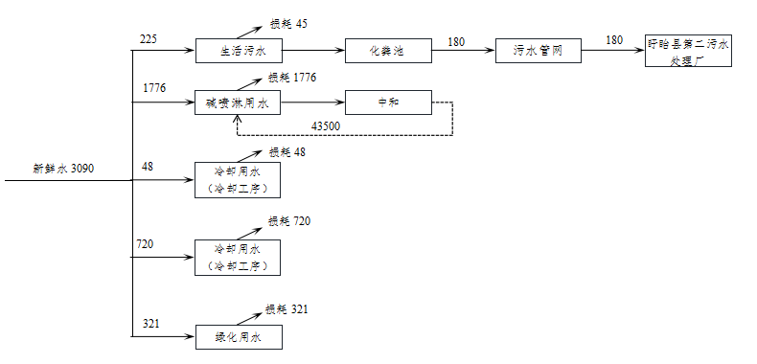
图3.4-1水量及水平衡（m³/a）

3.5生产工艺
本项目营运期主要在 1#厂房、2#厂房生产 PVC 软板，生产工艺均相同。各车间生产工艺流程及产污环节图见图3.5-1和图3.5-2。
（1#和2#）车间生产工艺流程及产污节点见图3.5-1

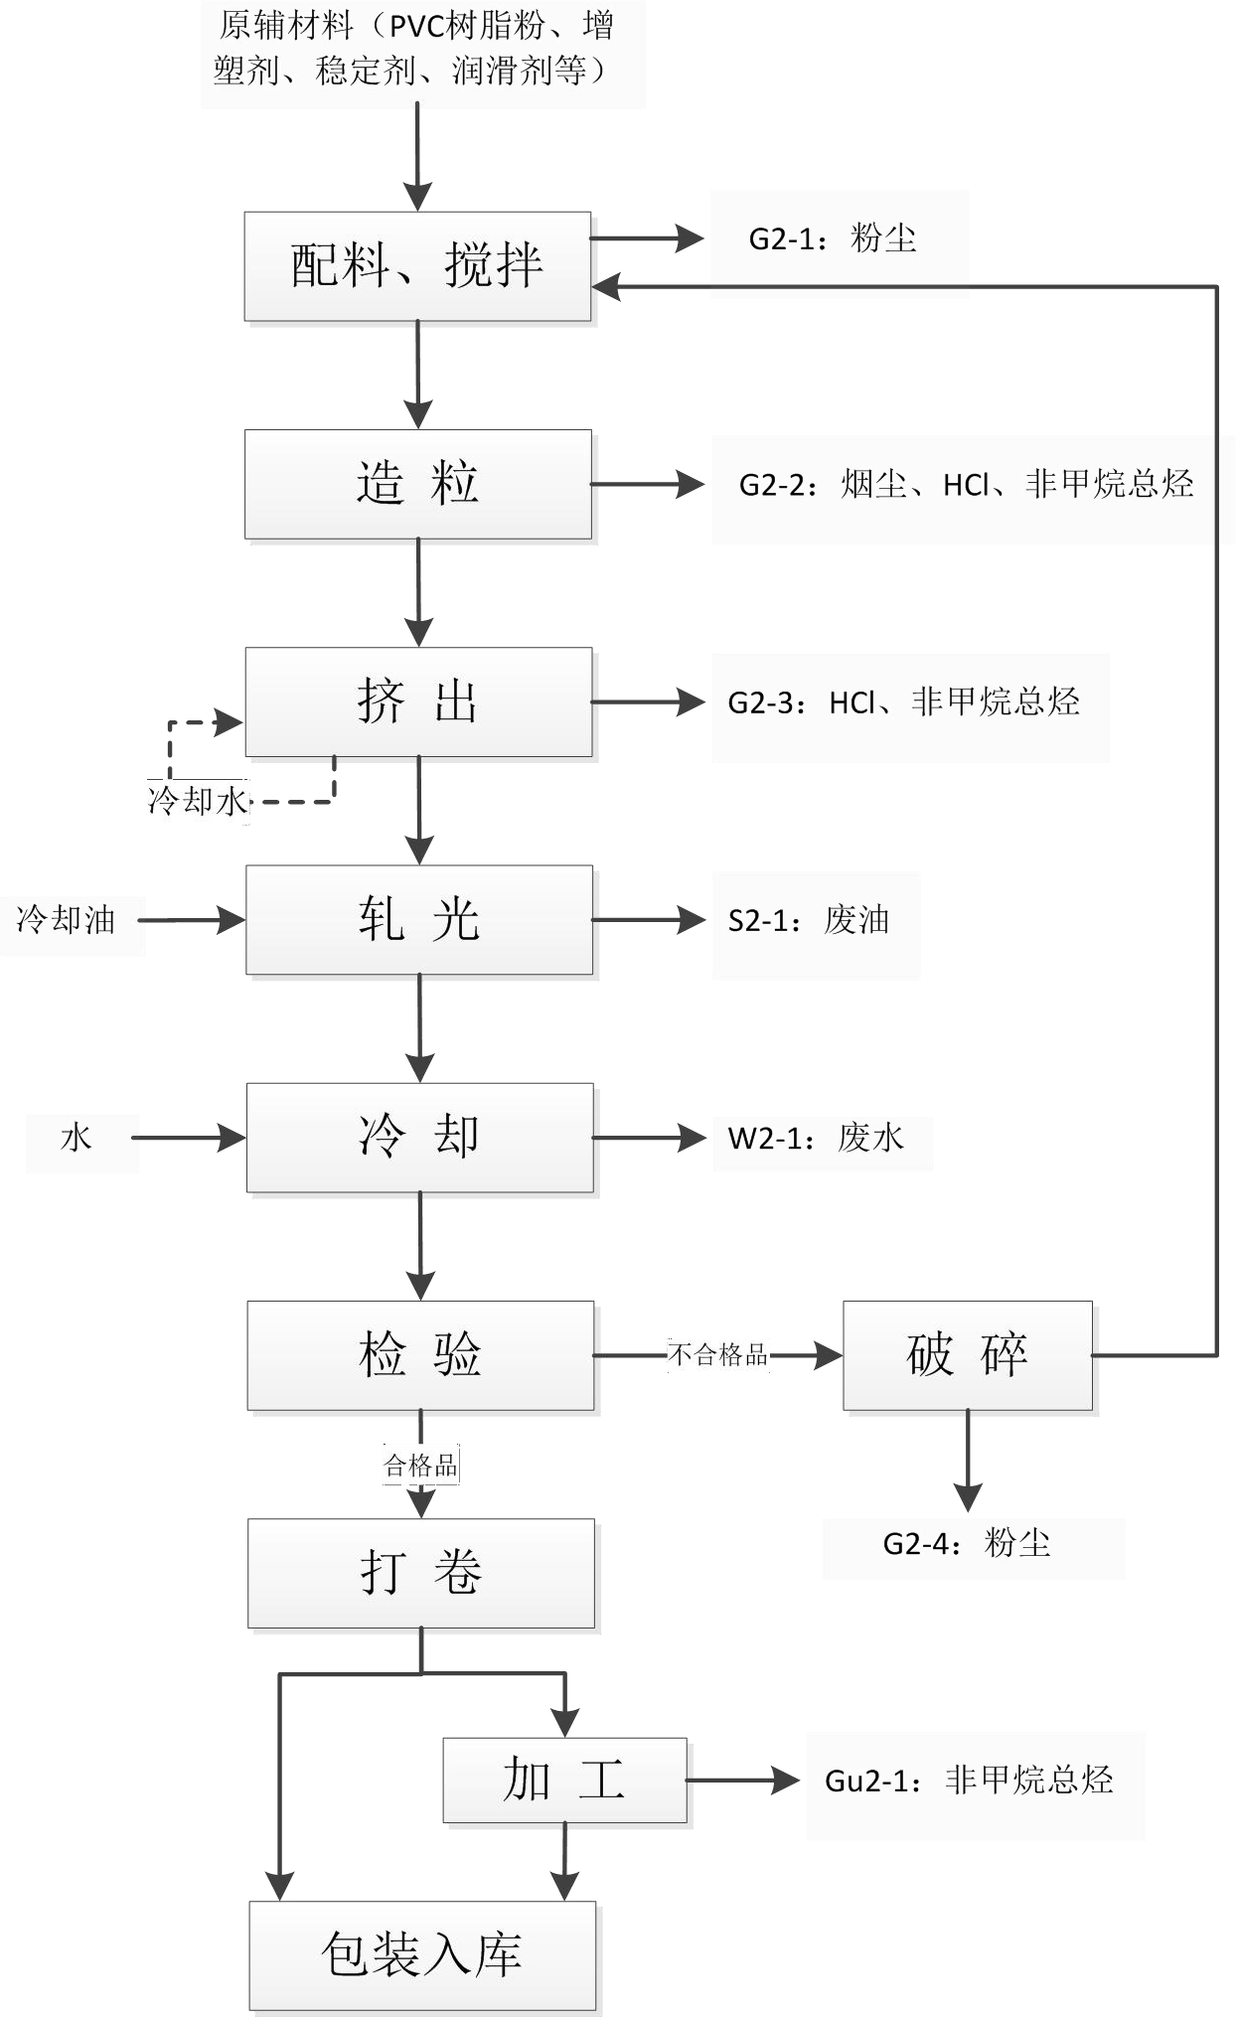

图3.5-1（1#和2#）车间生产工艺流程及产污节点图
- 工艺流程说明
本项目将外购原材料（PVC 树脂粉、稳定剂、增塑剂、润滑剂）根据一定的配比投料至搅拌机，PVC 树脂粉是在真空负压下进行投料，投料过程为自动化、封闭式；增塑剂采用管道泵送至搅拌机内。然后开启搅拌机搅拌，搅拌过程为全封闭式，物料混合均匀后送入造粒机进行造粒，造粒温度为 120~130℃，物料呈熔融状态，接着经挤出机挤出成型，挤出机温度控制在 180℃左右，成型后的 PVC 软板经过轧光辊进行轧光后再经水槽进行冷却，轧光机配套设置冷却油对产品进行间接冷却，检验合格打卷即包装入库，不合格品经过粉碎机粉碎后可用作原料回用于配料工序。部分产品根据订单需求，需进行加工，将磁铁封在软板的两侧使其具有磁性。
产污环节分析：
（1）配料、搅拌过程会有粉尘产生。
（2）造粒工序有废气产生，主要成分为烟尘、HCl、非甲烷总烃。
（3）挤出工序有废气产生，主要成分为 HCl、非甲烷总烃。
（4）冷却工序有废水产生。
（5）破碎工序有粉尘产生。
（6）加工工序有非甲烷总烃产生。
（7）轧光工序有废冷却油产生。

3.6项目变动情况
根据江苏省环境保护厅文件《关于加强建设项目重大变动环评管理的通知》（苏环办[2015]256号）第三条：“建设项目存在变动，但不属于重大变动的纳入工程管理”。经验收监测及现场核查，对比环评及批复，本项目变动情况见下表。
表3.6-1项目变动内容统计、对比分析
项目与重大变动清单对比表
序号 | 类型 | 重大变动清单内容 | 本项目变动后情况 | 是否属于重大变动
1 | 性质 | 主要产品品种发生变化（变少的除外） | 无变化 | 否
2 | 规模 | 生产能力增加30%及以上 | 无变化 | 否
3 | 规模 | 配套的仓储设施（储存危险化学品或其他环境风险大的物品）总储存容量增加30%及以上 | 无变化 | 否
4 | 规模 | 新增生产装置，导致新增污染因子或污染物排放量增加；原有生产装置规模增加30%及以上，导致新增污染因子或污染物排放量增加 | 无变化 | 否
5 | 地点 | 项目重新选址 | 项目未重新选址 | 否
6 | 地点 | 在原厂址内调整（包括总平面布置或生产装置发生变化）导致不利环境影响显著增加。 | 无变化 | 否
7 | 地点 | 防护距离边界发生变化并新增了敏感点 | 无变化 | 否
8 | 地点 | 厂外管线路由调整，穿越新的环境敏感区；在现有环境敏感区内路由发生变动且环境影响或环境风险显著增大 | 无变化 | 否
9 | 生产  工艺 | 主要生产装置类型、主要原辅材料类型、主要燃料类型、以及其他生产工艺和技术调整且导致新增污染因子或污染物排放量增加 | 无变化 | 否
10 | 环境保护措施 | 污染防治措施的工艺、规模、处置去向、排放形式等调整，导致新增污染因子或污染物排放量、范围或强度增加；其他可能导致环境影响或环境风险增大的环保措施变动 | 由于1#和2#厂房的生产工艺和生产设备均相同，现把同一工序破碎工序放置到1#车间，通过2套集气罩和布袋除尘器处理后合并排放。项目的喷淋废水经过中和处理后循环使用，不外排。 | 否

由表3.6-1可知，项目变动的内容不属于重大变动。根据江苏省环境保护厅文件《关于加强建设项目重大变动环评管理的通知》（苏环办[2015]256号）第三条：“建设项目存在变动但不属于重大变动的，纳入竣工环保验收管理”。经现场勘查对照环评及批复，项目未发生重大变动。

4、环境保护设施

4.1污染物治理/处理设施

4.1.1废水
项目建成投产后职工15人，不在厂内住宿，根据《江苏省城市生活与公共用水定额》标准和《给排水常用数据手册》中相关数据，员工生活用水取每人每天50L计，年产300天，则生活用水225t/a，排污系数按80%计算，共计废水180 t/a。本项目废水主要为职工生活污水，经预处理达盱眙县第二污水处理厂接管标准。具体废水排放及防治措施见表4.1-1。
表4.1-1项目废水排放及防治措施
类别 | 污染物 | 治理措施
类别 | 污染物 | 环评批复 | 实际建设
生活污水 | 化学需氧量，总磷，悬浮物，氨氮 | 废水主要为职工生活污水、碱喷淋废水，经预处理达盱眙县第二污水处理厂接管标准后，纳入盱眙县第二污水处理厂处理，出水水质达到《城镇污水处理厂污染物排放标准》（GB18918-2002）中一级 A 标准后，最终排入维桥河。 | 废水主要为职工生活污水，碱喷淋废水中和后循环使用，不外排。生活污水经化粪池处理后达到盱眙县第二污水处理厂接管标准

4.1.2废气
（一）废气污染物产生情况
本项目有组织废气主要为配料搅拌工序产生的粉尘、造粒工序产生的有机废气、挤出工序产生的有机废气、粉碎工序产生的粉尘。项目无组织废气主要为造粒工序未被捕集的废气、挤出工序未被捕集的废气、粉碎工序未被捕集的废气、加工工序产生的废气。
（二）废气处理措施
项目投料为全自动、封闭式，配料搅拌工序会有少量粉尘产生，粉尘经封闭式收集后经设备自带的布袋除尘器处理后集中至 一根15m高排气筒排放。
造粒工序产生的废气、挤出工序产生的废气,一般情况下，PVC80-85℃软化，140℃时开始分解放出氯化氢。项目设置集气罩对造粒、挤出工序产生的废气进行收集，收集后的废气通过管道合并至 1 套“一级碱喷淋+丝网除雾器+等离子+光催化氧化”废气处置装置进行处理，处理后废气通过一根 15m 高排气筒排放。
1#厂房设置 2 台粉碎机， 每台粉碎机产生的粉尘经集气罩收集后，采用布袋除尘器处理，处理后的废气合并至一根 15m 高排气筒排放。
废气排放及防治措施详细情况见表4.1-2。
表4.1-2废气排放及防治措施
排放源 | 产污工序 | 污染物种类 | 排放方式 | 排气筒高度 | 排气筒内径尺寸 | 治理措施 |  | 排放去向
 |  |  |  |  |  | 环评/批复 | 实际建设 | 排放去向
1#厂房 | 配料搅拌 | 粉尘 | 有组织排放 | 15m | 0.4m | 布袋除尘器+15m高排气筒 | 布袋除尘器+15m高排气筒 | 环境空气
1#厂房 | 造粒挤出 | 粉尘、氯化氢、非甲烷总烃 | 有组织排放 | 15m | 0.5m | 集气罩+一级碱喷淋+丝网除雾器+低温  等离子+光氧催化氧化+15m高排气筒 | 集气罩+一级碱喷淋+丝网除雾器+低温  等离子+光氧催化氧化+15m高排气筒 | 环境空气
1#厂房 | 粉碎 | 粉尘 | 有组织排放 | 15m | 0.4m | 集气罩+布袋除尘器+15m高排气筒 | 1#厂房和2#厂房的粉碎工序放置于1#厂房，通过2套集气罩+布袋除尘器处理后通过1根15m高排气筒高空排放 | 环境空气
2#厂房 | 配料搅拌 | 粉尘 | 有组织排放 | 15m | 0.4m | 布袋除尘器+15m高排气筒 | 布袋除尘器+15m高排气筒 | 环境空气
2#厂房 | 造粒挤出 | 粉尘、氯化氢、非甲烷总烃 | 有组织排放 | 15m | 0.5m | 集气罩+一级碱喷淋+丝网除雾器+低温  等离子+光氧催化氧化+15m高排气筒 | 集气罩+一级碱喷淋+丝网除雾器+低温  等离子+光氧催化氧化+15m高排气筒 | 环境空气
 | 未收集的印刷废气 | 颗粒物、氯化氢、非甲烷总烃 | 无组织排放 | / | / | 加强厂区内通风 | 厂区通风 | 环境空气
4.1.3噪声
本项目噪声主要来于生产设备、风机。通过合理布局，厂房、厂界隔声等措施减少噪声对厂界周边的影响。根据淮安翔宇环境检测技术有限公司监测结果，项目厂界噪声能够满足《工业企业厂界环境噪声排放标准》（GB12348-2008）3类标准。

4.1.4固（液）废物
本项目生产过程中的固体废弃物主要为布袋收集的粉尘、原料包装桶、含油抹布及手套、废冷却油及生活垃圾。其中废含油抹布及手套混入生活垃圾，可豁免，委托环卫部门处理，废原料包装桶由厂家回收，废冷却油需委托淮安华科环保科技有限公司处理。
一般固废贮存及管理要求：
本项目设有一处50m²一般固废暂存场所，20m²危废暂存场，已设置环保标志，且能够做到及时清理，满足存储要求。
危险废物贮存及管理落实情况：
1、落实企业法人环境污染治理责任制度（见附件），在企业适当场所的显著位置张贴污染防治责任信息，表明危险废物产生环节、危险特性、去向及责任人等。
2.制定危险废物管理计划，包括减少危险废物产生量和危害性的措施，以及危险废物贮存、利用、处置措施。
3.企业如实、规范记录危险废物产生、贮存、利用、处置台账，并长期保存。
4.企业新建20m²危废暂存场所，并设置相应危废标识。
5.按照危险废物特性分类进行收集，未混合贮存性质不相容而未经安全性处置的危险废物，装载危险废物的容器完好无损。
6.未将危险废物混入非危险废物中贮存。
7.危险废物的容器和包装物已设置危险废物识别标志。
8.危险废物贮存设施、场所符合《危险废物贮存污染控制标准》《危险废物收集贮存运输污染控制技术规范》的有关要求。贮存场所现场已配备出入库记录表。
9.在转移危险废物前，向环保部门报批危险废物转移计划，并得到批准。转移危险废物时，按照《危险废物转移联单管理办法》有关规定，落实转移网上申报制度（现阶段还未转移）。
10.企业新建全景视频监控，清晰记录危险废物入库、出库行为，清晰记录仓库内部所有位置危险废物情况。

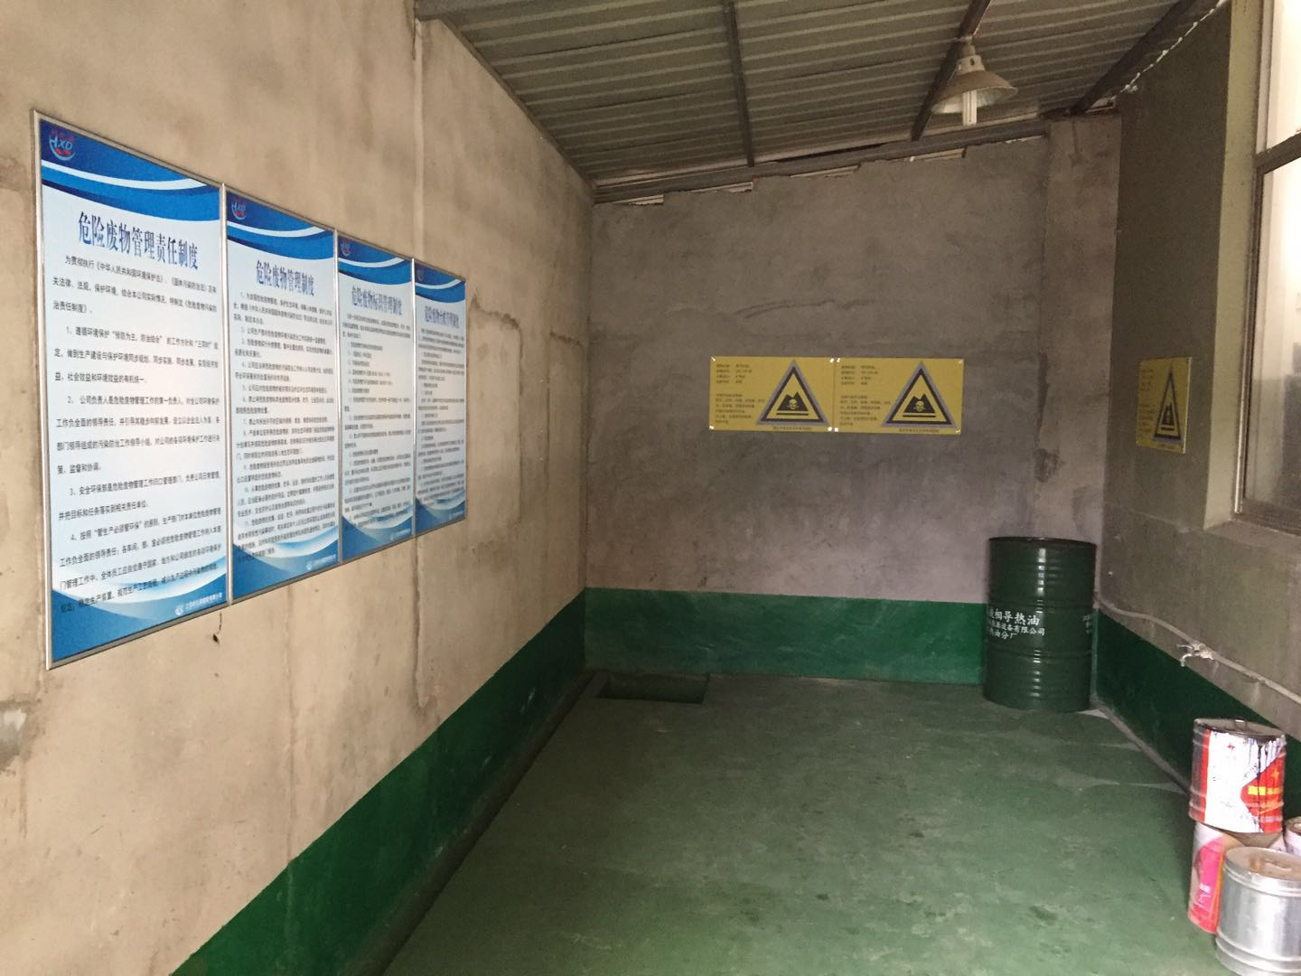
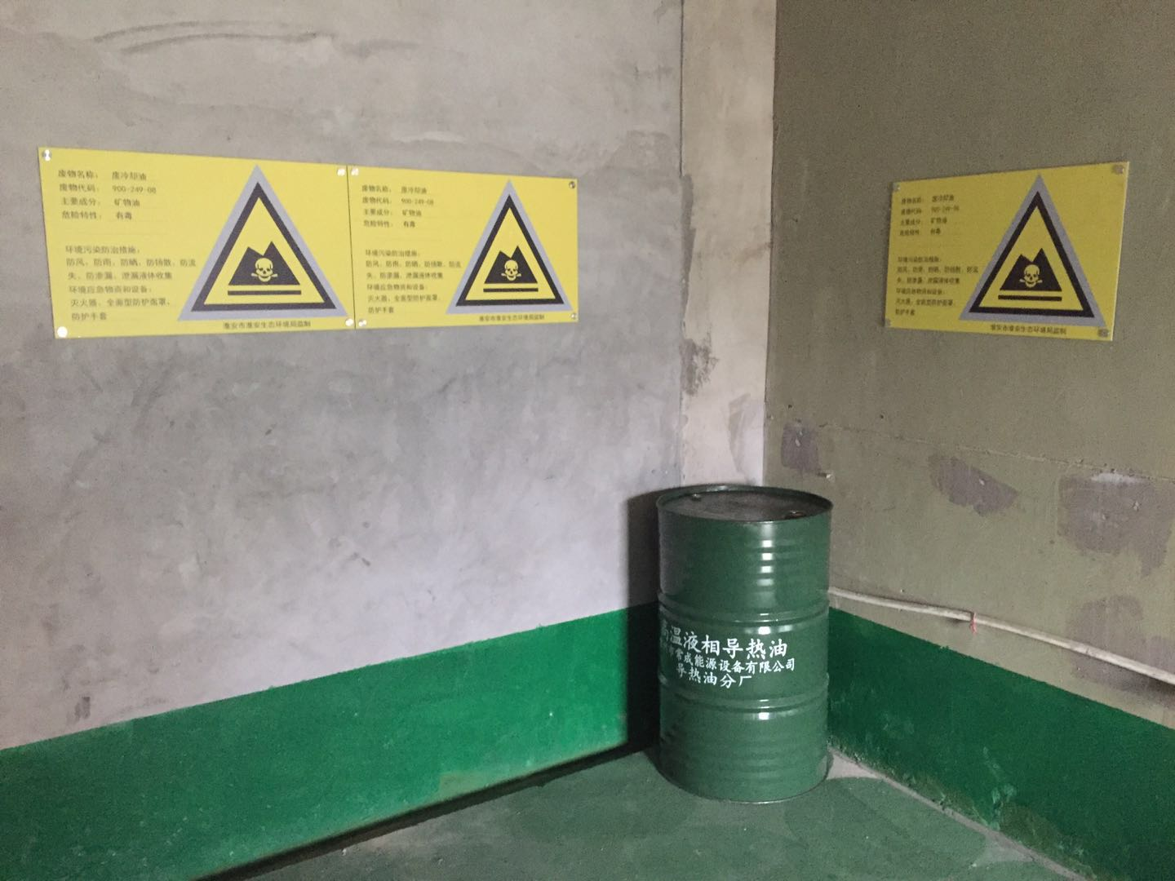
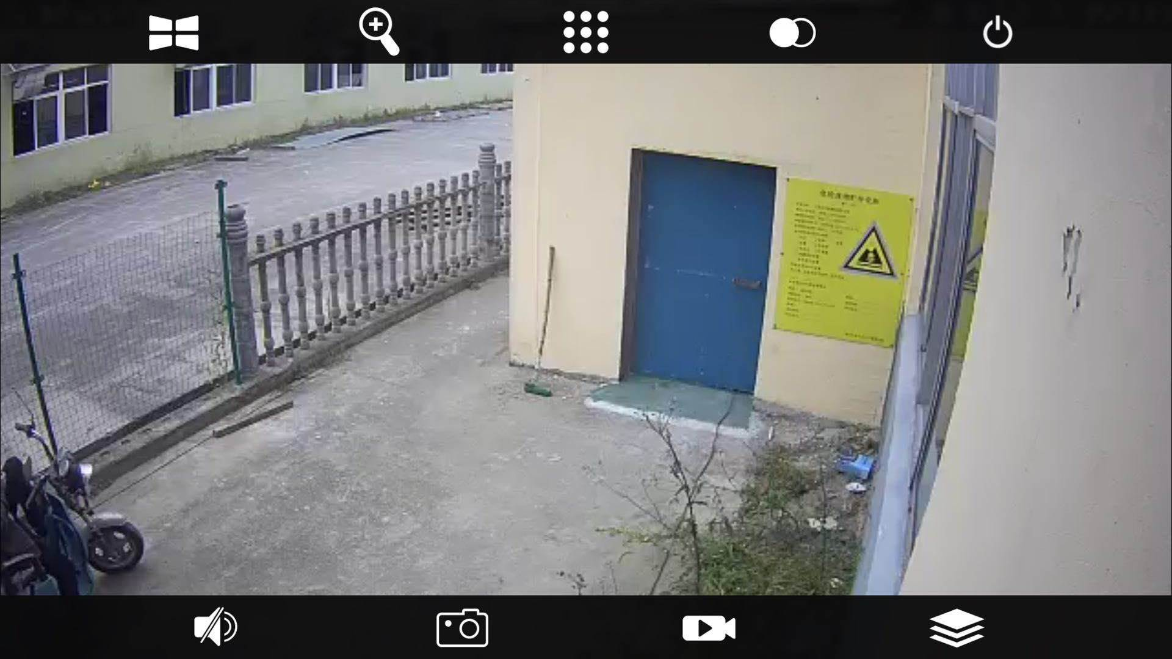
危废库（危废管理制度）
废冷却油
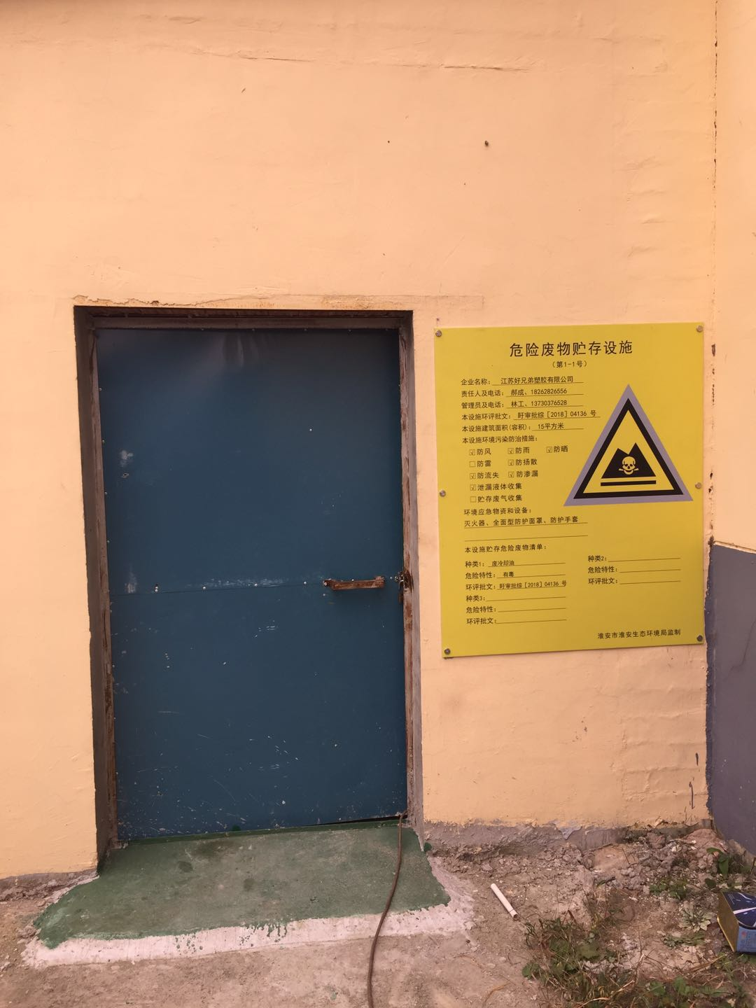
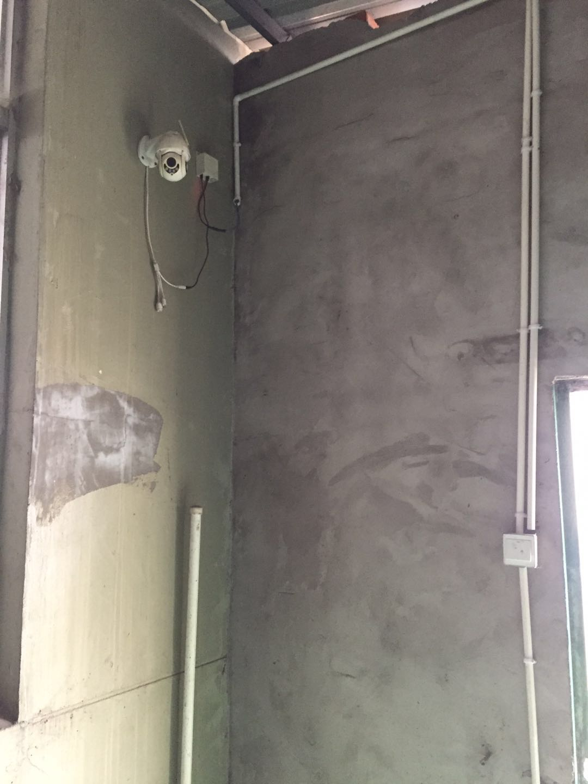
危废仓库室外监控
危废仓库室内监控

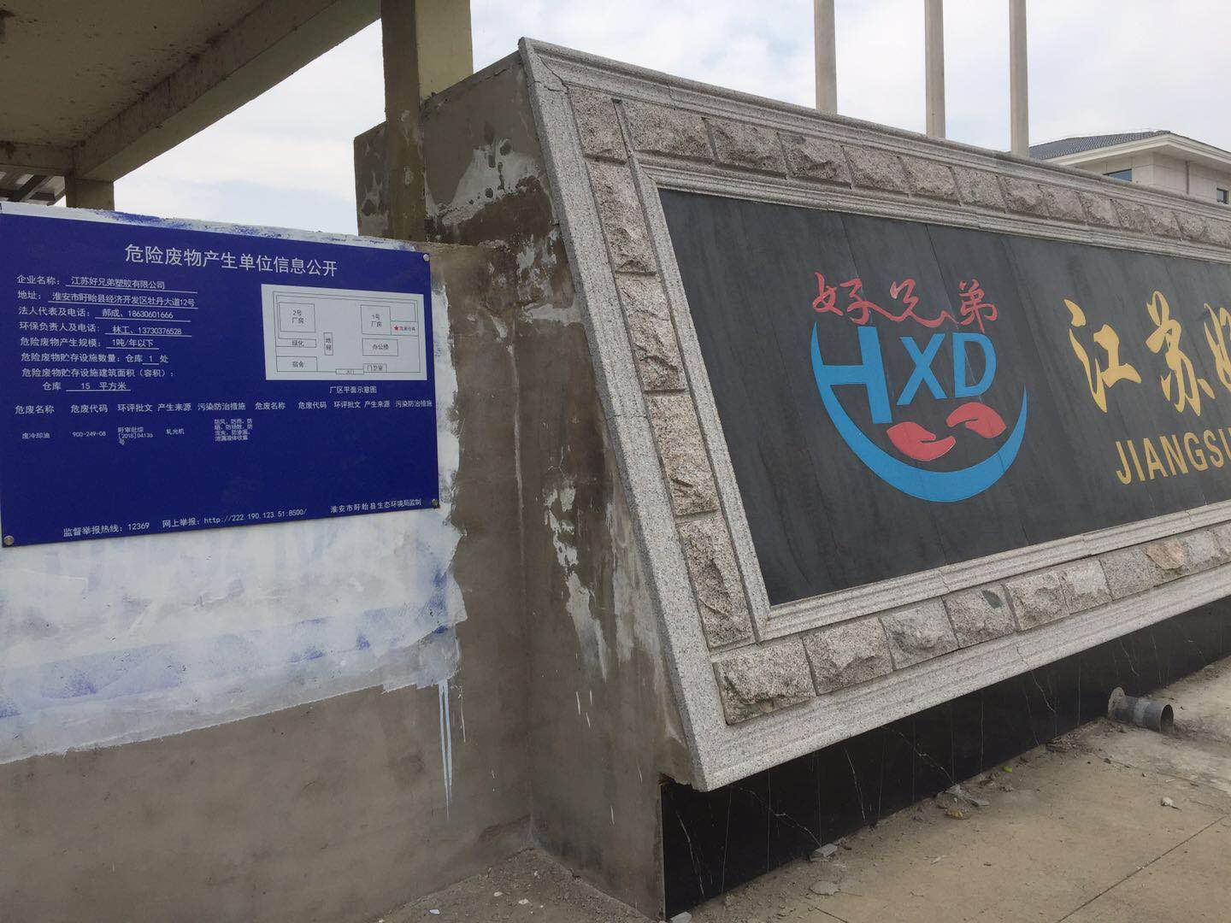
危废贮存场所标识牌
危废仓库信息公开标识牌

本项目相关固体废物处置措施落实情况见表4.1-3。由表可知，本项目落实了环评提出的相关固体废物处置措施，符合环评要求。
表4.1-3固（液）废物产生及处置情况
编号 | 名称 | 属性 | 废物类别 | 废物代码 | 设计产生量，t/a | 预测年产生量，t/a | 治理措施
 |  |  |  |  |  |  | 环评要求 | 实际处理
1 | 生活垃圾 | 一般固废 | / | / | 11.25 | 10.25 | 环卫清运 | 环卫清运
2 | 含油抹布 | 危险废物 | HW49 | 900-041-49 | 0.01 | 0.01 | 环卫清运 | 环卫清运
3 | 收集粉尘 | 一般固废 | / | / | 12.15 | 11 | 集中收集后回用于生产 | 集中收集后回用于生产
4 | 废冷却油 | 危险废物 | HW08 | 900-249-08 | 0.017 | 0.01 | 委托有资质部门处理
5 | 废包装桶（袋） | 一般固废 | / | / | 4 | 3.5 | 由厂家回收 | 由厂家回收

4.2其他环境保护措施

4.2.1规范化排污口、监测设施及在线监测装置
本次验收项目废气排口、固废暂存场所已设置环保图形标志牌，项目不涉及监测设施及在线监测装置。

4.3环保设施“三同时”落实情况
本项目投资5000万元，环保投资50万元，环保占总投资1%，项目建成后环保设施能够满足污染物达标排放及其他相关环保要求。具体环保投资见表4.3-1。
表4.3-1环保措施“三同时”验收一览表
项目名称 | 江苏好兄弟塑胶有限公司年产10000吨 PVC 软板项目
类别 | 污染源 | 污染物 | 治理措施 | 治理效果 | 预估投资  （万元） | 实际投资（万元） | 完成  时间
废水 | 生活污水 | 化学需氧量、悬浮物、氨氮、TP | 生活污水经过化粪池处理后满足盱眙县第二污水处理厂接管标准 | 达到盱眙县第二污水处理厂接管标准 | 7 | 2 | 与建设项目同时完工
废气 | 1#厂房 | 配料搅拌 | 设备自带的布袋除尘器+15m  排气筒（1#） | 满足《合成树脂工业污染物排放表》  （GB31572-2015）表 5 中  的特别排放限值要求和企业边界大气污染物浓度限值要求 | 37 | 42 | 与建设项目同时完工
废气 | 1#厂房 | 造粒挤出 | 集气罩+一级碱喷淋+丝网除雾器+低温等离子+光氧催化氧化  +15m 排气筒（2#）
废气 | 1#厂房 | 粉碎 | 2套集气罩+布袋除尘器+15m 排气  筒（3#）
废气 | 2#厂房 | 配料搅拌 | 设备自带的布袋除尘器+15m  排气筒（4#） | 满足《合成树脂工业污染物排放表》  （GB31572-2015）表 5 中  的特别排放限值要求和企业边界大气污染物浓度限值要求 | 37 | 42 | 与建设项目同时完工
废气 | 2#厂房 | 造粒挤出 | 集气罩+一级碱喷淋+丝网除雾器+低温等离子+光氧催化氧化  +15m 排气筒（5#）
噪声 | 生产设备 | 等效A声级 | 合理布局，厂房、厂界隔声 | 满足《工业企业厂界环境噪声排放标准》（GB12348-2008）3类标准要求 | 2 | 2 | 与建设项目同时完工
固废 | 一般固废 | 生活垃圾、废原料装包桶（袋） | 设置1个一般固废暂存场所（50平方米） | 分类收集、分类存放，满足《一般工业固体废物贮存、处置场污染控制标  准》及其修改单  防渗，满足《危险废物贮存污染物控制标准》及其  修改单 | 1.5 | 4 | 与建设项目同时完工
固废 | 危险废物 | 废冷却油 | 设置1个危险废物暂存场所（20平方米），委托资质单位处置
固废 | 生活垃圾 | 含油抹布、生活垃圾 | 垃圾桶
其他 | 厂区绿化、环境管理、应急措施等 |  |  |  | / | /
总计 |  |  | — |  | 47.5 | 50 | —

5、建设项目环评报告表的主要结论与建议及审批部门审批决定

5.1建设项目环评报告表的主要结论与建议

5.1.1环评结论

本项目的建设符合国家产业政策，选址与当地规划相符，各项 污染物能够实现达标排放，对环境的影响较小，不会造成区域环境功能的改变因此从环境保护的角度来讲，本评价认为该项目在坚持“三同时”原则并采取一定的环保措施后，在拟建地建设是可行的。

5.2审批部门审批决定
《关于江苏好兄弟塑胶有限公司年产10000吨 PVC 软板项目环境影响报告表的批复》（盱审批综【2018】04136号），盱眙县行政审批局，2018年10月17日。
表5.2-1环评批复要求落实情况
该项目环评/批复意见 | 实际执行情况检查结果
1.全过程贯彻清洁生产原则和循环经济理念，采用先进工艺和先进设备，加强生产管理和环境管理，减少污染物产生量和排放量。 | 已全过程贯彻清洁生产原则和循环经济理念，采用先进工艺和先进设备，加强生产管理和环境管理，减少污染物产生量和排放量。喷淋废水中和处理后循环使用，不外排。
2.按“清污分流、分质处理、一水多用”原则设计建设、完善给排水管网。项目废水经厂内预处理后排入盱眙县第二污水处理厂进行深度处理。 | 已按"清污分流、雨污分流、一水多用"的原则建设排水管网。生活污水经化粪池处理后接管盱眙县第二污水处理厂。
3.落实《报告表》提出的各项废气污染防治措施，确保各类废气稳定达标排放。项目配料搅拌粉尘经布袋除尘器处理，通过15米高排气筒排放。造粒挤出废气经集气罩+—级碱喷淋+丝网除雾器+低温等离子+光氧催化氧化（光催化设置安装电表，便于监督设施的运行）处理，通过15米高排气简排放。粉碎粉尘经集气罩+布袋除尘器，通过15米高排气筒排放。食堂废气采用油烟净化装置达标排放。废气排放标准执行《合成树脂工业污染物排放表》（GB31572-2015），该项目设置6个15米高排气简。 | 落实《报告表》提出的各项废气污染防治措施，确保各类废气稳定达标排放。项目配料搅拌粉尘经布袋除尘器处理，通过15米高排气筒排放。造粒挤出废气经集气罩+—级碱喷淋+丝网除雾器+低温等离子+光氧催化氧化（光催化设置安装电表，便于监督设施的运行）处理，通过15米高排气简排放。粉碎粉尘经集气罩+布袋除尘器，通过15米高排气筒排放。废气排放标准执行《合成树脂工业污染物排放表》（GB31572-2015），本项目由于2个厂房破碎工序单独工作，1#和2#厂房破碎均放置在1#厂房处理后通过一根排气筒高空排放。
4.通过选用低噪声设备，通过采用隔声、减振措施后，再通过加强厂区及厂界绿化，厂界噪声排放执行《工业企业厂界环境噪声排放标准》（GB12348—2008）3类标准. | 已通过选用低噪声设备，采用隔声、减振措施，加强厂区及厂界绿化，厂界噪声满足《工业企业厂界环境噪声排放标准》（GB12348—2008）3类标准.
5.按“减量化、资源化、无害化”原则，项目生产前须落实各类固体废物的收集、处置和综合利用措施。项目废原料包装袋由物资单位处理。废原料包装桶由供应商回收。除尘器收集的粉尘回用于生产。废冷却油委托有资质单位处理，严格执行《关于印发<工业危险废物产生单位规范化管理实施指南>的通知》（苏环办【2014】232号）要求。废含油抹布及手套、生活垃圾由环卫部门统一清运。 | 已按“减量化、资源化、无害化”原则，项目目前已落实各类固体废物的收集、处置和综合利用措施。项目废原料包装袋由物资单位处理。废原料包装桶由供应商回收。除尘器收集的粉尘回用于生产。废冷却油委托淮安华科环保科技有限公司处理。含油抹布和生活垃圾由环卫部门统一清运。
6.按《江苏省排污口设置及规范化整治管理办法》（苏环控  【19971 122号）的规定规范设置各类排污口和标志。 | 已按《江苏省排污口设置及规范化整治管理办法》（苏环控  【19971 122号）的规定规范设置各类排污口和标志。

6、验收执行标准

6.1废水排放标准
本项目废水主要为职工生活污水，经化粪池处理后达盱眙县第二污水处理厂接管标准后，纳入盱眙县第二污水处理厂处理。水污染物排放标准见表6.1-1。
表6.1-1污水处理厂接管标准（单位：mg/L，pH值无量纲）
项目 | pH | COD | SS | NH₃-N | TP
接管标准 | 6～9 | 400 | 250 | 30 | 4.0

6.2废气排放标准
本项目废气污染物主要有粉尘、HCl、非甲烷总烃等，根据《合成树脂工业污染物排放表》（GB31572-2015）中 3.2 合成树脂工业“以低分子化合物——单体为主要原料，采用聚合反应结合成大分子的方式生产合成树脂的工业，或者以普通合成树脂为原料，采用改性等方法生产新的合成树脂产品的工业。也包括以合成树脂为原料，采用混合、共混、改性等工艺，通过挤出、注塑、压制、压延、发泡等方法生产合成树脂制品的工业，或者以废合成树脂为原料，通过再生的方法生产新的合成树脂或合成树脂制品的工业” 本项目主要原料为 PVC 树脂且项目通过混合、挤出、挤塑等工艺进行生产，根据《关于执行大气污染物特别排放限值的通知》（苏环办[2018]299 号），本项目废气需执行《合成树脂工业污染物排放表》（GB31572-2015）表 5 中的特别排放限值。企业厂区内非甲烷总烃无组织排放监控点浓度执行《挥发性有机物无组织排放控制标准》（GB 37822-2019）表A.1 厂区内VOCs无组织排放限值中特别排放限值具体见表6.2-1。
表6.2-1废气排放执行标准
行业 | 污染物 | 特别排放限值（mg/m³） | 无组织监控浓度限值
合成树脂工业 | 颗粒物 | 20 | 1.0
合成树脂工业 | 氯化氢 | 20 | 0.2
合成树脂工业 | 非甲烷总烃 | 60 | 4.0
项 目 |  | 特别排放限值（mg/m³） | 无组织排放监控位置
非甲烷总烃（NMHC） |  | 6 | 在厂房外设置监控点

6.3噪声排放标准
项目场界噪声执行《工业企业厂界环境噪声排放标准》(GB12348-2008)中3类区标准，具体标准值见表6.3-1。
表6.3-1工业企业厂界环境噪声排放标准单位：dB（A）
类别 | 昼间dB（A） | 夜间dB（A）
3类 | 65 | 55

6.4固废执行标准
生活垃圾的储存与处置参照执行《城市生活垃圾管理办法》（建设部令第157号）；一般固体废弃物执行《一般工业固体废物贮存、处置场污染控制标准》（GB18599-2001）及其修改单（环保部公告2013年第36号）的相关要求；危险废物执行《危险废物贮存污染控制标准》（GB18597-2001）及2013年修改单。

6.5总量控制
环评批复核定的污染物年排放量见表 6.5-1。
表6.5-1污染物排放总量控制
污染物 | 环评批复核定量（t/a）
颗粒物 | 1.218
非甲烷总烃 | 0.976
废水量 | 1380
COD | 0.363
NH₃-N | 0.027
SS | 0.345
TP | 0.003

7、验收监测内容

7.1环境保护设施调试运行效果

7.1.1废水
本项目污水监测点位、项目和频次见表7.1-1。
表7.1-1生活污水排放监测项目和频次
类别 | 监测点位 | 监测项目 | 监测频次
生活污水 | 生活污水接管口 | pH值、化学需氧量、总磷、悬浮物、氨氮 | 4次/天，连续2天

7.1.2废气
本项目废气监测点位、项目和频次见表7.1-2。
表7.1-2废气监测内容
废气来源 | 监测点位 | 监测项目 | 监测频次
1#厂房配料搅拌 | 1#排气筒进出口 | 颗粒物 | 3次/天，  监测2天
1#厂房造粒挤出 | 2#排气筒进出口 | 氯化氢、烟尘、非甲烷总烃 | 3次/天，  监测2天
1#厂房粉碎 | 3#排气筒进出口 | 颗粒物 | 3次/天，  监测2天
2#厂房配料搅拌 | 4#排气筒进出口 | 颗粒物 | 3次/天，  监测2天
2#厂房造粒挤出 | 5#排气筒进出口 | 氯化氢、烟尘、非甲烷总烃 | 3次/天，  监测2天
无组织 | 厂界上风向(Q1)、  厂界下风向(Q2-Q4) | 非甲烷总烃、氯化氢、颗粒物 | 3次/天，  监测2天
车间外无组织 | 1#和2#车间外各一个点 | 非甲烷总烃 | 4次/天，  监测2天

7.1.3噪声
本项目噪声监测点位、项目和频次见表7.1-3。
表7.1-3噪声监测内容
类别 | 监测点位 | 监测项目 | 监测频次
噪声 | 厂界四周 | 厂界噪声（昼夜） | 2次/天，连续2天

7.1.4固（液）体废物监测
本项目生产过程中的固体废弃物主要为布袋收集的粉尘、原料包装桶、含油抹布及手套、废冷却油及生活垃圾。其中废含油抹布及手套混入生活垃圾，可豁免，委托环卫部门处理，废原料包装桶由厂家回收，废冷却油需委托淮安华科环保科技有限公司。固废零排放。

7.1.5监测点位图
根据验收监测报告，验收监测点位图见图7.1-1。

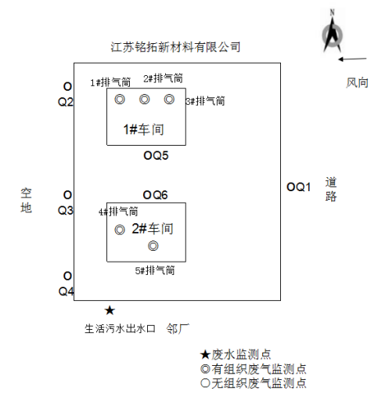
图7.1-1项目验收监测点位图
2020年09月28日验收监测点位图

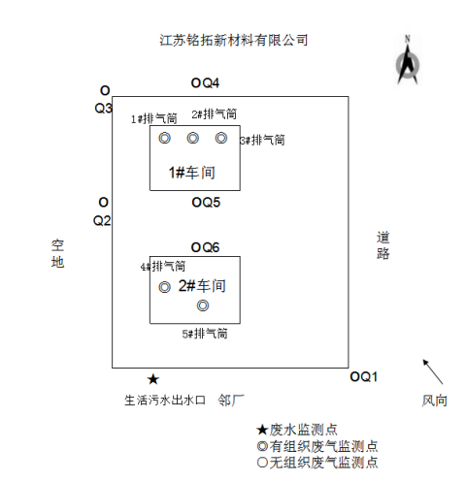

图7.1-1项目验收监测点位图

2020年09月29日验收监测点位图
2020年09月30日验收监测点位图

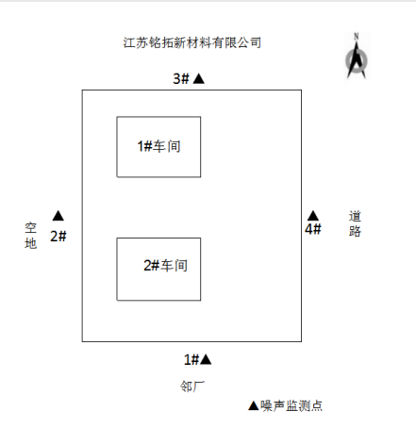

2020年9月30日验收监测点位图

图7.1-1项目验收监测点位图

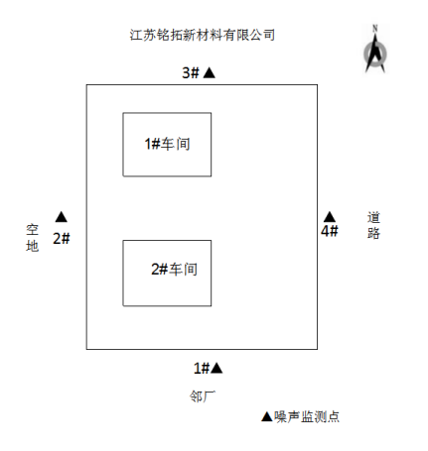

图7.1-1项目验收监测点位图

2020年10月1日验收监测点位图

8、质量保证及质量控制

8.1监测分析方法
各项目监测分析方法见表8.1-1。
表8.1-1各项目监测分析方法
类别 | 检测项目 | 检测标准（方法）名称及编号（含年号）
废水 | 化学需氧量 | 《水质 化学需氧量的测定 重铬酸盐法》HJ 828-2017
废水 | 氨氮 | 《水质 氨氮的测定 纳氏试剂分光光度法》HJ 535-2009
废水 | 总磷 | 《水质 总磷的测定 钼酸铵分光光度法》GB/T 11893-1989
废水 | pH值 | 便携式pH计法《水和废水监测分析方法》( 第四版) 国家环境保护总局(2002年)3.1.6.2
废水 | 悬浮物 | 《水质 悬浮物的测定 重量法》GB/T 11901-1989
废气 | 非甲烷总烃 | 《环境空气 总烃、甲烷和非甲烷总烃的测定 直接进样—气相色谱法》HJ 604-2017
废气 | 非甲烷总烃 | 《固定污染源废气 总烃、甲烷和非甲烷总烃的测定 气相色谱法》 HJ 38-2017
废气 | 颗粒物 | 《固定污染源废气 低浓度颗粒物的测定 重量法》 HJ 836-2017
废气 | 颗粒物 | 《固定污染源排气中颗粒物测定与气态污染物采样方法及修改单（生态环境部公告2017年第87号）》GB/T 16157-1996
废气 | 总悬浮颗粒物 | 《环境空气 总悬浮颗粒物的测定 重量法及修改单（生态环境部公告2018年第31号）》GB/T 15432－1995
废气 | 氯化氢 | 《固定污染源排气中氯化氢的测定 硫氰酸汞分光光度法》 HJ/T 27-1999
噪声 | 厂界噪声 | 《工业企业厂界环境噪声排放标准》  GB 12348-2008

8.2监测仪器
验收监测使用仪器情况见表8.2-1
表8.2-1验收监测仪器一览表
序号 | 仪器名称 | 型号 | 编号 | 检定/校准情况
1 | 可见分光光度计 | 722S | XY-SB-005 | 已检定
2 | 真空泵 | SHK-Ⅲ | XY-SB-026 | 已校准
3 | 鼓风干燥箱 | 101-1 | XY-SB-003 | 已校准
4 | 分析天平 | FA2204N | XY-SB-008 | 已检定
5 | COD自动消解回流仪 | YHCOD-100 | XY-SB-007-1 | 已检定
6 | 棕色酸式滴定管 | / | XY-SB-075-5 | 已检定
7 | 多功能声级计 | AWA5688 | XY-SB-095 | 已检定
8 | 声校准器 | AWA6022A型 | XY-SB-096 | 已检定
9 | 电子天平 | SQP | XY-SB-034 | 已检定
10 | 恒温恒湿间 | CHH | XY-SB-081 | 已检定
11 | 自动烟尘烟气测试仪 | GH-60E | XY-SB-029 | 已检定
12 | 综合大气采样器 | KB-6120 | XY-SB-091-1～4 | 已检定
13 | 低浓度自动烟（尘）气综合测试仪 | ZR-3260D型 | XY-SB-090 | 已检定
14 | 智能烟气采样器 | GH-2 | XY-SB-030-1～2 | 已检定
15 | 笔式酸度计 | pH-100 | XY-SB-098 | 已检定
16 | 真空采样箱 | 中号 | XY-SB-126-1～4 | 已检定
17 | 空盒压力表 | DYM3 | XY-SB-019 | 已检定
18 | 温湿度计 | TES-1360 | XY-SB-020 | 已检定
19 | 风速仪 | AVM-01 | XY-SB-021 | 已检定
20 | 气相色谱仪 | 7820A | XY-SB-001-2 | 已检定

8.3人员资质
现场采样、实验室分析及验收报告编制人员均持有上岗证。

8.4水质监测分析过程中的质量保证和质量控制
水样的采集、运输、保存、实验室分析和数据计算的全过程均按《环境水质监测质量保证手册》（第四版）的要求进行。采样过程中应采集一定比例的平行样；实验室分析过程一般应使用标准物质、采用空白试验、平行样测定、加标回收率测定等，保证验收监测分析结果的准确可靠性，在监测期间，样品采集、运输、保存，监测数据严格执行三级审核制度。

8.5气体监测分析过程中的质量保证和质量控制
（1）尽量避免被测排放物中共存污染物对分析的交叉干扰。
（2）被测排放物的浓度在仪器量程的有效范围（即30%～70%之间）内。

8.6噪声监测分析过程中的质量保证与质量控制
监测时使用经计量部门检定、并在有效使用期内的声级计；声级计在测试前、后用标准发声源进行校准，测量前、后仪器的校准示值偏差不得大于0.5dB（A）。
（1）生产工况正常。检测期间，各污染治理设施运行正常。
（2）合理布设检测点位，保证各检测点位布设的科学性和可比性。
（3）检测分析中使用的各种仪器均经省计量部门检定合格且在有效使用期内，并在使用前后进行校准，符合质控要求。
（4）所有检测分析人员均经过岗前培训，全部人员持证上岗。
（5）所有检测任务均按照国家要求采样技术规范及相关检测标准执行，样品分析采取质控措施。
（6）检测数据严格实行三级审核制度。

9、验收监测结果

9.1生产工况
本次是对“江苏好兄弟塑胶有限公司年产10000吨 PVC 软板项目”进行竣工环保验收。于2020年9月28日-2020年10月1日共四日，本公司对设施运行、工况等方面进行了全面考核和检查。检查结果为验收监测期间各设施运行正常、工况稳定，符合验收监测要求。具体生产情况见下表9.1-1。
表9.1-1验收期间产能情况一览表
监测日期 | 产品名称 | 设计能力 | 实际能力 | 生产负荷(%)
2020.09.28 | PVC软板 | 33.3t/d | 29t/d | 87.0
2020.09.29 | PVC软板 | 33.3t/d | 30t/d | 90.0
2020.09.30 | PVC软板 | 33.3t/d | 30t/d | 90.0
2020.10.01 | PVC软板 | 33.3t/d | 29t/d | 87.0
备注 | 年工作天数为300天，年工作时间为7200小时

9.2环境保护设施调试运行效果

9.2.1环保设施处理设施监测结果
9.2.1.1废水治理设施
本项目废水主要为生活污水，生活污水经过化粪池处理后接管盱眙县第二污水处理厂。
9.2.1.2废气治理设施
项目配料搅拌粉尘经布袋除尘器处理，通过15米高排气筒排放。造粒挤出废气经集气罩+—级碱喷淋+丝网除雾器+低温等离子+光氧催化氧化（光催化设置安装电表，便于监督设施的运行）处理，通过15米高排气简排放。粉碎粉尘经集气罩+布袋除尘器，通过15米高排气筒排放。项目共有5根排气筒。未收集的印刷废气通过无组织方式排放。该项目废气处理效率见表9.2.-1。
表9.2-1 废气处理设施处理效率
污染物 | 处理装置 | 处理效率（%） | 备注
颗粒物 | 布袋除尘器 | 85.8 | 1#排气筒
颗粒物 | 经集气罩+—级碱喷淋+丝网除雾器+低温等离子+光氧催化氧化 | 92.1 | 2#排气筒
非甲烷总烃 | 经集气罩+—级碱喷淋+丝网除雾器+低温等离子+光氧催化氧化 | 82.5 | 2#排气筒
氯化氢 | 经集气罩+—级碱喷淋+丝网除雾器+低温等离子+光氧催化氧化 | 86.5 | 2#排气筒
颗粒物 | 集气罩+布袋除尘 | 85.1 | 3#排气筒
颗粒物 | 布袋除尘器 | 85.6 | 4#排气筒
颗粒物 | 经集气罩+—级碱喷淋+丝网除雾器+低温等离子+光氧催化氧化 | 93.3 | 5#排气筒
非甲烷总烃 | 经集气罩+—级碱喷淋+丝网除雾器+低温等离子+光氧催化氧化 | 81.7 | 5#排气筒
氯化氢 | 经集气罩+—级碱喷淋+丝网除雾器+低温等离子+光氧催化氧化 | 87.9 | 5#排气筒
9.2.1.3噪声治理设施
根据本项目噪声源特征，在设计和设备采购阶段，选用低噪声设备，从而从声源上降低设备本身的噪声。通过厂房、厂界隔声，距离衰减等措施。加强职工管理，防止设备不正常运行，尽量降低噪声对周围环境的影响。
9.2.1.4固废处理设施

本项目生产过程中的固体废弃物主要为布袋收集的粉尘、原料包装桶、含油抹布及手套、废冷却油及生活垃圾。其中废含油抹布及手套混入生活垃圾，可豁免，委托环卫部门处理，废原料包装桶由厂家回收，废冷却油需委托有资质的单位处理。固废零排放。

9.2.2污染物达标排放监测结果
9.2.2.1废水
监测结果表明，验收监期间生活污水污染物监测结果符合淮安区污水处理厂接管标准。监测结果见表9.2-2。
表9.2-2废水监测结果统计
监测点位 | 日期 | 监测项目 | pH值 | 悬浮物 | 化学需氧量 | 氨氮 | 总磷
监测点位 | 日期 | 单位 | 无量纲 | mg/L | mg/L | mg/L | mg/L
生活  污水 | 2020年9月8日 | 第1次 | 7.83 | 59 | 198 | 12.0 | 1.14
生活  污水 | 2020年9月8日 | 第2次 | 7.85 | 66 | 191 | 10.8 | 1.20
生活  污水 | 2020年9月8日 | 第3次 | 7.91 | 54 | 218 | 13.2 | 1.25
生活  污水 | 2020年9月8日 | 第4次 | 7.95 | 70 | 206 | 12.5 | 1.22
生活  污水 | 日均值 |  | 7.83～7.95 | 62 | 203 | 12.1 | 1.20
生活  污水 | 2020年9月29日 | 第1次 | 7.81 | 62 | 211 | 9.28 | 1.18
生活  污水 | 2020年9月29日 | 第2次 | 7.83 | 74 | 204 | 11.1 | 1.24
生活  污水 | 2020年9月29日 | 第3次 | 7.90 | 60 | 197 | 12.3 | 1.30
生活  污水 | 2020年9月29日 | 第4次 | 7.94 | 55 | 216 | 13.2 | 1.23
生活  污水 | 日均值 |  | 7.81～7.94 | 63 | 207 | 11.5 | 1.24
评价标准 |  |  | 6-9 | ≤250 | ≤400 | ≤30 | ≤4.0
评价 |  |  | 达标 | 达标 | 达标 | 达标 | 达标
9.2.2.2废气
监测结果表明，验收监测期间非甲烷总烃符合《合成树脂工业污染物排放表》（GB31572-2015）表 5 中的特别排放限值。监测结果见表9.2-3。
表9.2-3有组织废气监测结果与评价
1#排气筒颗粒物监测结果
采样  日期 | 采样  位置 | 频次 | 标干流量  (m³ /h) | 颗粒物
 |  |  |  | 排放浓度  （mg/m³） | 排放速率  （kg/h）
2020.9.28 | 1#排气筒进口 | 第一次 | 2.06×10³ | 63.7 | 0.131
2020.9.28 | 1#排气筒进口 | 第二次 | 1.99×10³ | 67.5 | 0.134
2020.9.28 | 1#排气筒进口 | 第三次 | 2.03×10³ | 69.1 | 0.140
2020.9.28 | 1#排气筒进口 | 日均值 | 2.03×10³ | 66.8 | 0.135
2020.9.28 | 1#排气筒出口 | 第一次 | 2.17×10³ | 9.4 | 0.020
2020.9.28 | 1#排气筒出口 | 第二次 | 1.92×10³ | 8.9 | 0.017
2020.9.28 | 1#排气筒出口 | 第三次 | 2.04×10³ | 8.9 | 0.018
2020.9.28 | 1#排气筒出口 | 日均值 | 2.04×10³ | 9.1 | 0.018
出口标准值 |  |  |  | ≤20 | /
出口达标情况 |  |  |  | 达标 | /
采样  日期 | 采样  位置 | 频次 | 标干流量  (m³ /h) | 颗粒物
 |  |  |  | 排放浓度  （mg/m³） | 排放速率  （kg/h）
2020.9.29 | 1#排气筒进口 | 第一次 | 1.95×10³ | 66.0 | 0.129
2020.9.29 | 1#排气筒进口 | 第二次 | 1.88×10³ | 68.9 | 0.130
2020.9.29 | 1#排气筒进口 | 第三次 | 1.98×10³ | 71.2 | 0.141
2020.9.29 | 1#排气筒进口 | 日均值 | 1.94×10³ | 68.7 | 0.133
2020.9.29 | 1#排气筒出口 | 第一次 | 2.10×10³ | 9.3 | 0.020
2020.9.29 | 1#排气筒出口 | 第二次 | 2.16×10³ | 9.1 | 0.020
2020.9.29 | 1#排气筒出口 | 第三次 | 2.22×10³ | 9.1 | 0.020
2020.9.29 | 1#排气筒出口 | 日均值 | 2.16×10³ | 9.2 | 0.020
出口标准值 |  |  |  | ≤20 | /
出口达标情况 |  |  |  | 达标 | /

采样  日期 |  | 采样  位置 | 频次 | 标干流量  (m³ /h) |  |  | 颗粒物  2#排气筒污染物监测结果 |  |  |  | 非甲烷总烃 |  |  |  | 氯化氢
 |  |  |  |  |  |  | 排放浓度  （mg/m³） |  | 排放速率  （kg/h） |  | 排放浓度  （mg/m³） |  | 排放速率  （kg/h） |  | 排放浓度  （mg/m³） |  | 排放速率  （kg/h）
2020.9.28 |  | 2#排气筒进口 | 第一次 | 4.64×10³ |  |  | 30.6 |  | 0.142 |  | 44.9 |  | 0.208 |  | 8.7 |  | 0.040
 |  | 2#排气筒进口 | 第二次 | 4.80×10³ |  |  | 29.4 |  | 0.141 |  | 43.5 |  | 0.209 |  | 9.3 |  | 0.045
 |  | 2#排气筒进口 | 第三次 | 4.80×10³ |  |  | 30.0 |  | 0.144 |  | 46.9 |  | 0.225 |  | 9.0 |  | 0.043
 |  | 2#排气筒进口 | 日均值 | 4.75×10³ |  |  | 30.0 |  | 0.142 |  | 45.1 |  | 0.214 |  | 9.0 |  | 0.043
2020.9.28 |  | 2#排气筒出口 | 第一次 | 4.59×10³ |  |  | 2.4 |  | 0.011 |  | 7.87 |  | 0.036 |  | 0.9 |  | 4.13×10⁻³
 |  | 2#排气筒出口 | 第二次 | 4.53×10³ |  |  | 2.2 |  | 9.97×10⁻³ |  | 7.94 |  | 0.036 |  | 1.1 |  | 4.98×10⁻³
 |  | 2#排气筒出口 | 第三次 | 4.72×10³ |  |  | 2.3 |  | 0.011 |  | 8.87 |  | 0.042 |  | 0.9 |  | 4.25×10⁻³
 |  | 2#排气筒出口 | 日均值 | 4.61×¹⁰³ |  |  | 2.3 |  | 0.011 |  | 8.23 |  | 0.038 |  | 1.0 |  | 4.45×10⁻³
出口标准值 |  |  |  |  |  |  | ≤20 |  | / |  | ≤60 |  | / |  | ≤20 |  | /
出口达标情况 |  |  |  |  |  |  | 达标 |  | / |  | 达标 |  |  |  | 达标
采样  日期 | 采样  位置 |  |  |  | 频次 | 标干流量  (m³ /h) |  | 颗粒物 |  |  |  | 非甲烷总烃 |  |  |  | 氯化氢
 |  |  |  |  |  |  |  | 排放浓度  （mg/m³） |  | 排放速率  （kg/h） |  | 排放浓度  （mg/m³） |  | 排放速率  （kg/h） |  | 排放浓度  （mg/m³） |  |  | 排放速率  （kg/h）
2020.9.29 | 2#排气筒进口 |  |  |  | 第一次 | 4.30×10³ |  | 28.2 |  | 0.121 |  | 37.0 |  | 0.159 |  | 8.9 |  |  | 0.038
2020.9.29 |  |  |  |  | 第二次 | 4.70×10³ |  | 30.2 |  | 0.142 |  | 38.0 |  | 0.179 |  | 8.2 |  |  | 0.039
2020.9.29 |  |  |  |  | 第三次 | 4.53×10³ |  | 31.1 |  | 0.141 |  | 40.9 |  | 0.185 |  | 8.2 |  |  | 0.037
2020.9.29 |  |  |  |  | 日均值 | 4.51×10³ |  | 29.8 |  | 0.135 |  | 38.6 |  | 0.174 |  | 8.4 |  |  | 0.038
2020.9.29 | 2#排气筒出口 |  |  |  | 第一次 | 4.82×10³ |  | 2.2 |  | 0.011 |  | 6.16 |  | 0.030 |  | 0.9 |  |  | 4.34×10⁻³
2020.9.29 |  |  |  |  | 第二次 | 4.71×10³ |  | 2.1 |  | 9.89×10⁻³ |  | 6.13 |  | 0.029 |  | 1.3 |  |  | 6.12×10⁻³
2020.9.29 |  |  |  |  | 第三次 | 4.76×10³ |  | 2.0 |  | 9.52×10⁻³ |  | 6.32 |  | 0.030 |  | 1.1 |  |  | 5.24×10⁻³
2020.9.29 |  |  |  |  | 日均值 | 4.76×¹⁰³ |  | 2.1 |  | 0.010 |  | 6.20 |  | 0.030 |  | 1.1 |  |  | 5.23×10⁻³
出口标准值 |  |  |  |  |  |  |  | ≤20 |  | / |  | ≤60 |  | / |  | ≤20 |  |  | /
出口达标情况 |  |  |  |  |  |  |  | 达标 |  | / |  | 达标 |  | / |  | 达标 |  |  | /
5#排气筒污染物监测结果
采样  日期 |  | 采样  位置 | 频次 | 标干流量  (m³ /h) |  |  | 颗粒物 |  |  |  | 非甲烷总烃 |  |  |  | 氯化氢
 |  |  |  |  |  |  | 排放浓度  （mg/m³） |  | 排放速率  （kg/h） |  | 排放浓度  （mg/m³） |  | 排放速率  （kg/h） |  | 排放浓度  （mg/m³） |  | 排放速率  （kg/h）
2020.9.28 |  | 5#排气筒进口 | 第一次 | 5.66×10³ |  |  | 27.9 |  | 0.158 |  | 29.8 |  | 0.169 |  | 9.2 |  | 0.052
 |  | 5#排气筒进口 | 第二次 | 5.74×10³ |  |  | 28.8 |  | 0.165 |  | 30.5 |  | 0.175 |  | 8.7 |  | 0.050
 |  | 5#排气筒进口 | 第三次 | 5.59×10³ |  |  | 29.7 |  | 0.166 |  | 31.3 |  | 0.175 |  | 8.3 |  | 0.046
 |  | 5#排气筒进口 | 日均值 | 5.66×10³ |  |  | 28.8 |  | 0.163 |  | 30.5 |  | 0.173 |  | 8.7 |  | 0.049
2020.9.28 |  | 5#排气筒出口 | 第一次 | 5.25×10³ |  |  | 2.1 |  | 0.011 |  | 5.55 |  | 0.029 |  | 0.9 |  | 4.72×10⁻³
 |  | 5#排气筒出口 | 第二次 | 5.44×10³ |  |  | 2.2 |  | 0.012 |  | 5.41 |  | 0.029 |  | 1.1 |  | 5.98×10⁻³
 |  | 5#排气筒出口 | 第三次 | 5.35×10³ |  |  | 2.0 |  | 0.011 |  | 6.64 |  | 0.036 |  | 1.1 |  | 5.88×10⁻³
 |  | 5#排气筒出口 | 日均值 | 5.35×10³ |  |  | 2.1 |  | 0.011 |  | 5.87 |  | 0.031 |  | 1.0 |  | 5.53×10⁻³
出口标准值 |  |  |  |  |  |  | ≤20 |  | / |  | ≤60 |  | / |  | ≤20 |  | /
出口达标情况 |  |  |  |  |  |  | 达标 |  | / |  | 达标 |  | / |  | 达标 |  | /
采样  日期 | 采样  位置 |  |  |  | 频次 | 标干流量  (m³ /h) |  | 颗粒物 |  |  |  | 非甲烷总烃 |  |  |  | 氯化氢
 |  |  |  |  |  |  |  | 排放浓度  （mg/m³） |  | 排放速率  （kg/h） |  | 排放浓度  （mg/m³） |  | 排放速率  （kg/h） |  | 排放浓度  （mg/m³） |  |  | 排放速率  （kg/h）
2020.9.29 | 5#排气筒进口 |  |  |  | 第一次 | 5.24×10³ |  | 31.1 |  | 0.163 |  | 34.0 |  | 0.178 |  | 8.0 |  |  | 0.042
2020.9.29 |  |  |  |  | 第二次 | 5.41×10³ |  | 32.0 |  | 0.173 |  | 35.7 |  | 0.193 |  | 8.9 |  |  | 0.048
2020.9.29 |  |  |  |  | 第三次 | 5.32×10³ |  | 29.5 |  | 0.157 |  | 35.1 |  | 0.187 |  | 8.2 |  |  | 0.044
2020.9.29 |  |  |  |  | 日均值 | 5.32×10³ |  | 30.9 |  | 0.164 |  | 34.9 |  | 0.186 |  | 8.4 |  |  | 0.045
2020.9.29 | 5#排气筒出口 |  |  |  | 第一次 | 5.12×10³ |  | 2.0 |  | 0.010 |  | 6.70 |  | 0.034 |  | 0.9 |  |  | 4.61×10⁻³
2020.9.29 |  |  |  |  | 第二次 | 5.32×10³ |  | 1.9 |  | 0.010 |  | 6.70 |  | 0.036 |  | 1.1 |  |  | 5.85×10⁻³
2020.9.29 |  |  |  |  | 第三次 | 5.22×10³ |  | 2.1 |  | 0.011 |  | 6.62 |  | 0.035 |  | 0.9 |  |  | 4.70×10⁻³
2020.9.29 |  |  |  |  | 日均值 | 5.22×10³ |  | 2.0 |  | 0.010 |  | 6.67 |  | 0.035 |  | 1.0 |  |  | 5.05×10⁻³
出口标准值 |  |  |  |  |  |  |  | ≤20 |  | / |  | ≤60 |  | / |  | ≤20 |  |  | /
出口达标情况 |  |  |  |  |  |  |  | 达标 |  | / |  | 达标 |  | / |  | 达标 |  |  | /

3#排气筒颗粒物监测结果
采样  日期 | 采样  位置 | 频次 | 标干流量  (m³ /h) | 颗粒物
 |  |  |  | 排放浓度  （mg/m³） | 排放速率  （kg/h）
2020.09.28 | 3#排气筒进口 | 第一次 | 2.37×10³ | 65.0 | 0.154
2020.09.28 | 3#排气筒进口 | 第二次 | 2.30×10³ | 62.2 | 0.143
2020.09.28 | 3#排气筒进口 | 第三次 | 2.34×10³ | 59.8 | 0.140
2020.09.28 | 3#排气筒进口 | 日均值 | 2.34×¹⁰³ | 62.3 | 0.146
2020.09.28 | 3#排气筒出口 | 第一次 | 2.30×10³ | 9.3 | 0.021
2020.09.28 | 3#排气筒出口 | 第二次 | 2.38×10³ | 9.2 | 0.022
2020.09.28 | 3#排气筒出口 | 第三次 | 2.34×10³ | 9.1 | 0.021
2020.09.28 | 3#排气筒出口 | 日均值 | 2.3410³ | 9.2 | 0.021
出口标准值 |  |  |  | ≤20 | /
出口达标情况 |  |  |  | 达标 | /
采样  日期 | 采样  位置 | 频次 | 标干流量  (m³ /h) | 颗粒物
 |  |  |  | 排放浓度  （mg/m³） | 排放速率  （kg/h）
2020.09.29 | 3#排气筒进口 | 第一次 | 2.33×10³ | 63.5 | 0.148
2020.09.29 | 3#排气筒进口 | 第二次 | 2.29×10³ | 66.8 | 0.153
2020.09.29 | 3#排气筒进口 | 第三次 | 2.36×10³ | 62.3 | 0.147
2020.09.29 | 3#排气筒进口 | 日均值 | 2.33×10³ | 64.2 | 0.149
2020.09.29 | 3#排气筒出口 | 第一次 | 2.36×10³ | 8.9 | 0.021
2020.09.29 | 3#排气筒出口 | 第二次 | 2.40×10³ | 9.0 | 0.022
2020.09.29 | 3#排气筒出口 | 第三次 | 2.41×10³ | 9.0 | 0.022
2020.09.29 | 3#排气筒出口 | 日均值 | 2.39×10³ | 9.0 | 0.022
出口标准值 |  |  |  | ≤20 | /
出口达标情况 |  |  |  | 达标 | /

4#排气筒颗粒物监测结果
采样  日期 | 采样  位置 | 频次 | 标干流量  (m³ /h) | 颗粒物
 |  |  |  | 排放浓度  （mg/m³） | 排放速率  （kg/h）
2020.09.28 | 4#排气筒进口 | 第一次 | 2.55×10³ | 66.1 | 0.169
2020.09.28 | 4#排气筒进口 | 第二次 | 2.55×10³ | 64.6 | 0.165
2020.09.28 | 4#排气筒进口 | 第三次 | 2.52×10³ | 65.8 | 0.166
2020.09.28 | 4#排气筒进口 | 日均值 | 2.54×10³ | 65.5 | 0.167
2020.09.28 | 4#排气筒出口 | 第一次 | 2.52×10³ | 8.7 | 0.022
2020.09.28 | 4#排气筒出口 | 第二次 | 2.60×10³ | 8.8 | 0.023
2020.09.28 | 4#排气筒出口 | 第三次 | 2.56×10³ | 8.9 | 0.023
2020.09.28 | 4#排气筒出口 | 日均值 | 2.60×10³ | 8.8 | 0.023
出口标准值 |  |  |  | ≤20 | /
出口达标情况 |  |  |  | 达标 | /
采样  日期 | 采样  位置 | 频次 | 标干流量  (m³ /h) | 颗粒物
 |  |  |  | 排放浓度  （mg/m³） | 排放速率  （kg/h）
2020.09.29 | 4#排气筒进口 | 第一次 | 2.42×10³ | 71.8 | 0.174
2020.09.29 | 4#排气筒进口 | 第二次 | 2.36×10³ | 69.0 | 0.163
2020.09.29 | 4#排气筒进口 | 第三次 | 2.49×10³ | 65.1 | 0.162
2020.09.29 | 4#排气筒进口 | 日均值 | 2.42×10³ | 68.6 | 0.166
2020.09.29 | 4#排气筒出口 | 第一次 | 2.64×10³ | 8.8 | 0.023
2020.09.29 | 4#排气筒出口 | 第二次 | 2.66×10³ | 8.9 | 0.024
2020.09.29 | 4#排气筒出口 | 第三次 | 2.65×10³ | 8.9 | 0.024
2020.09.29 | 4#排气筒出口 | 日均值 | 2.65×10³ | 8.9 | 0.024
出口标准值 |  |  |  | ≤20 | /
出口达标情况 |  |  |  | 达标 | /

监测结果表明，验收监测期间本项目废气符合《合成树脂工业污染物排放表》（GB31572-2015）表 5 中的特别排放限值。无组织废气监测结果见表9.2-5，监测期间气象参数9.2-6。
表9.2-5无组织废气监测结果与评价
采样  时间 |  |  | 监测  项目 |  |  | 采样  频次 |  |  |  |  | 采样点位（单位：mg/m³）
 |  |  |  |  |  |  |  |  |  |  | 上风向Q1 |  |  |  |  | 下风向Q2 |  |  | 下风向Q3 |  |  |  | 下风向Q4
2020.09.28 |  |  | 非甲烷总烃 |  |  | 第一次 |  |  |  |  | 0.62 |  |  |  |  | 0.90 |  |  | 1.16 |  |  |  | 1.02
 |  |  |  |  |  | 第二次 |  |  |  |  | 0.57 |  |  |  |  | 0.97 |  |  | 1.12 |  |  |  | 1.14
 |  |  |  |  |  | 第三次 |  |  |  |  | 0.61 |  |  |  |  | 0.94 |  |  | 1.09 |  |  |  | 0.89
 |  |  |  |  |  | 周界外浓度最大值 |  |  |  |  | 1.16
 |  |  |  |  |  | 标准值 |  |  |  |  | 4.0
 |  |  |  |  |  | 评价 |  |  |  |  | 达标
2020.09.29 |  |  | 非甲烷总烃 |  |  | 第一次 |  |  |  |  | 0.54 |  |  |  |  | 0.76 |  |  | 1.01 |  |  |  | 1.04
 |  |  |  |  |  | 第二次 |  |  |  |  | 0.55 |  |  |  |  | 0.85 |  |  | 0.99 |  |  |  | 1.00
 |  |  |  |  |  | 第三次 |  |  |  |  | 0.60 |  |  |  |  | 0.75 |  |  | 1.18 |  |  |  | 1.07
 |  |  |  |  |  | 周界外浓度最大值 |  |  |  |  | 1.18
 |  |  |  |  |  | 标准值 |  |  |  |  | 4.0
 |  |  |  |  |  | 评价 |  |  |  |  | 达标
采样  时间 |  |  |  | 监测  项目 |  |  |  |  | 采样  频次 |  |  |  |  |  | 采样点位（单位：mg/m³）
 |  |  |  |  |  |  |  |  |  |  |  |  |  |  | 上风向Q1 |  | 下风向Q2 |  |  | 下风向Q3 |  |  |  | 下风向Q4
2020.09.28 |  |  |  | 总悬浮颗粒物 |  |  |  |  | 第一次 |  |  |  |  |  | 0.070 |  | 0.085 |  |  | 0.123 |  |  |  | 0.132
 |  |  |  |  |  |  |  |  | 第二次 |  |  |  |  |  | 0.075 |  | 0.103 |  |  | 0.130 |  |  |  | 0.135
 |  |  |  |  |  |  |  |  | 第三次 |  |  |  |  |  | 0.077 |  | 0.108 |  |  | 0.128 |  |  |  | 0.137
 |  |  |  |  |  |  |  |  | 周界外浓度最大值 |  |  |  |  |  | 0.137
 |  |  |  |  |  |  |  |  | 标准值 |  |  |  |  |  | 1.0
 |  |  |  |  |  |  |  |  | 评价 |  |  |  |  |  | 达标
2020.09.29 |  |  |  | 总悬浮颗粒物 |  |  |  |  | 第一次 |  |  |  |  |  | 0.063 |  | 0.102 |  |  | 0.120 |  |  |  | 0.127
 |  |  |  |  |  |  |  |  | 第二次 |  |  |  |  |  | 0.073 |  | 0.105 |  |  | 0.125 |  |  |  | 0.132
 |  |  |  |  |  |  |  |  | 第三次 |  |  |  |  |  | 0.075 |  | 0.107 |  |  | 0.130 |  |  |  | 0.133
 |  |  |  |  |  |  | 周界外浓度最大值 |  |  |  |  | 0.133
 |  |  |  |  |  |  | 标准值 |  |  |  |  | 1.0
 |  |  |  |  |  |  | 评价 |  |  |  |  | 达标
采样  时间 |  | 监测  项目 |  |  |  |  |  | 采样  频次 |  |  |  |  | 采样点位（单位：mg/m³）
 |  |  |  |  |  |  |  |  |  |  |  |  | 上风向Q1 |  |  |  |  | 下风向Q2 |  |  | 下风向Q3 |  |  |  | 下风向Q4
2020.09.28 |  | 氯化氢 |  |  |  |  |  | 第一次 |  |  |  |  | 0.06 |  |  |  |  | 0.10 |  |  | 0.12 |  |  |  | 0.13
 |  |  |  |  |  |  |  | 第二次 |  |  |  |  | 0.06 |  |  |  |  | 0.11 |  |  | 0.13 |  |  |  | 0.13
 |  |  |  |  |  |  |  | 第三次 |  |  |  |  | 0.06 |  |  |  |  | 0.10 |  |  | 0.14 |  |  |  | 0.13
 |  |  |  |  |  |  |  | 周界外浓度最大值 |  |  |  |  | 0.14
 |  |  |  |  |  |  |  | 标准值 |  |  |  |  | 0.2
 |  |  |  |  |  |  |  | 评价 |  |  |  |  | 达标
2020.09.29 |  | 氯化氢 |  |  |  |  |  | 第一次 |  |  |  |  | 0.07 |  |  |  |  | 0.11 |  |  | 0.12 |  |  |  | 0.14
 |  |  |  |  |  |  |  | 第二次 |  |  |  |  | 0.06 |  |  |  |  | 0.12 |  |  | 0.14 |  |  |  | 0.14
 |  |  |  |  |  |  |  | 第三次 |  |  |  |  | 0.06 |  |  |  |  | 0.10 |  |  | 0.12 |  |  |  | 0.12
 |  |  |  |  |  |  |  | 周界外浓度最大值 |  |  |  |  | 0.14
 |  |  |  |  |  |  |  | 标准值 |  |  |  |  | 0.2
 |  |  |  |  |  |  |  | 评价 |  |  |  |  | 达标
采样  时间 |  |  |  |  | 监测  项目 |  |  |  |  | 采样  频次 |  |  |  | 采样点位（单位：mg/m³） |  |  |  |  |  |  |  | 采样点位（单位：mg/m³）
 |  |  |  |  |  |  |  |  |  |  |  |  |  | 1#生产车间外 |  |  |  |  |  |  |  | 2#生产车间外
2020.09.28 |  |  |  |  | 非甲烷总烃 |  |  |  |  | 第一次 |  |  |  | 4.29 |  |  |  |  |  |  |  | 4.54
 |  |  |  |  |  |  |  |  |  | 第二次 |  |  |  | 4.32 |  |  |  |  |  |  |  | 4.48
 |  |  |  |  |  |  |  |  |  | 第三次 |  |  |  | 4.22 |  |  |  |  |  |  |  | 4.58
 |  |  |  |  |  |  |  |  |  | 第四次 |  |  |  | 4.40 |  |  |  |  |  |  |  | 4.60
 |  |  |  |  |  |  |  |  |  | 平均值 |  |  |  | 4.31 |  |  |  |  |  |  |  | 4.55
 |  |  |  |  |  |  |  |  |  | 标准值 |  |  |  | 6 |  |  |  |  |  |  |  | 6
 |  |  |  |  |  |  |  |  |  | 评价 |  |  |  | 达标 |  |  |  |  |  |  |  | 达标
采样  时间 |  |  |  |  | 监测  项目 |  |  |  |  | 采样  频次 |  |  |  | 采样点位（单位：mg/m³） |  |  |  |  |  |  |  | 采样点位（单位：mg/m³）
 |  |  |  |  |  |  |  |  |  |  |  |  |  | 1#生产车间外 |  |  |  |  |  |  |  | 2#生产车间外
2020.09.29 |  |  |  |  | 非甲烷总烃 |  |  |  |  | 第一次 |  |  |  | 2.28 |  |  |  |  |  |  |  | 3.60
 |  |  |  |  |  |  |  |  |  | 第二次 |  |  |  | 2.08 |  |  |  |  |  |  |  | 3.59
 |  |  |  |  |  |  |  |  |  | 第三次 |  |  |  | 2.03 |  |  |  |  |  |  |  | 3.57
 |  |  |  |  |  |  |  |  |  | 第四次 |  |  |  | 2.14 |  |  |  |  |  |  |  | 3.62
 |  |  |  |  |  |  |  |  |  | 平均值 |  |  |  | 2.13 |  |  |  |  |  |  |  | 3.60
 |  |  |  |  |  |  |  |  |  | 标准值 |  |  |  | 6 |  |  |  |  |  |  |  | 6
 |  |  |  |  |  |  |  |  |  | 评价 |  |  |  | 达标 |  |  |  |  |  |  |  | 达标
表9.2-6无组织废气监测期间气象参数
气象条件
采样位置 | 采样日期 | 采样频次 | 温度  （℃） | 湿度  （%） | 气压  （KPa） | 风速  （m/s） | 风向 | 天气
厂界 | 2020.9.28 | 第一次 | 20.1 | 59.8 | 101.2 | 1.9 | 东 | 晴
厂界 | 2020.9.28 | 第二次 | 18.9 | 59.3 | 101.2 | 1.8 | 东 | 晴
厂界 | 2020.9.28 | 第三次 | 18.3 | 57.8 | 101.2 | 1.6 | 东 | 晴
厂界 | 2020.9.28 | 第四次 | 21.3 | 59.8 | 100.8 | 1.8 | 东南 | 多云
厂界 | 2020.9.29 | 第一次 | 20.7 | 58.8 | 100.8 | 1.7 | 东南 | 多云
厂界 | 2020.9.29 | 第二次 | 19.3 | 58.2 | 100.8 | 1.7 | 东南 | 多云
厂界 | 2020.9.29 | 第三次 | 20.1 | 59.8 | 101.2 | 1.9 | 东 | 晴
厂界 | 2020.9.29 | 第四次 | 18.9 | 59.3 | 101.2 | 1.8 | 东 | 晴
9.2.2.3噪声
本项目噪声源主要来源于生产设备、风机，采取隔声、合理布局等措施，监测结果表明，验收监测期间厂界噪声符合《工业企业厂界环境噪声排放标准》（GB12348-08）3类标准。监测结果见表9.2-7。
表9.2-7噪声监测数据表
测点  编号 | 测点  名称 | 测量值dB（A）
测点  编号 | 测点  名称 | 2020年9月30日 |  | 2020年10月1日
测点  编号 | 测点  名称 | 昼间 | 夜间 | 昼间 | 夜间
1 | 1#（南厂界） | 55.0 | 49.0 | 56.1 | 48.2
2 | 2#（西厂界） | 56.2 | 49.4 | 55.8 | 49.1
3 | 3#（北厂界） | 57.8 | 49.2 | 55.3 | 48.4
4 | 4#（东厂界） | 57.0 | 49.0 | 56.2 | 49.0
标准值 |  | 65 | 55 | 65 | 55
达标情况 |  | 达标 |  | 达标
9.2.2.2污染物排放总量核算
本项目废水中化学需氧量、悬浮物、氨氮、总磷排放量分别为0.363吨/年、0.345吨/年、0.027吨/年、0.003吨/年，均符合该项目环评及批复中总量控制指标要求。本项目水污染物总量核算结果见表9.2-7,表9.2-8。
表9.2-7水污染物排放总量核算
项目 |  | 平均排放浓度（mg/L） | 实际核算年排放量（t/a）
污水站废水 | 化学需氧量 | 205 | 0.0369
污水站废水 | 悬浮物 | 63 | 0.0113
污水站废水 | 氨氮 | 11.8 | 0.0021
污水站废水 | 总磷 | 1.22 | 0.0002
备注 | 生活污水排放量为180t/a
表9.2-8废水污染物排放总量与评价结果
项目 |  | 实际年排放总量（t/a） | 环评批复总量（t/a） | 是否符合
全厂废水污染物 | 废水量 | 180 | 1380 | 符合
全厂废水污染物 | 化学需氧量 | 0.0369 | 0.363 | 符合
全厂废水污染物 | 悬浮物 | 0.0113 | 0.345 | 符合
全厂废水污染物 | 氨氮 | 0.0021 | 0.027 | 符合
全厂废水污染物 | 总磷 | 0.0002 | 0.003 | 符合
本项目废气中非甲烷总烃排放量为0.482吨/年，颗粒物排放量为0.573吨/年，符合该项目环评及批复中总量控制指标要求。本项目污染物总量核算结果见表9.2-9,表9.2-10。
表9.2-9污染物排放总量核算
项目 |  | 平均排放速率（kg/h） | 实际核算年排放量（t/a）
大气污染物 | 颗粒物（1#排气筒） | 0.019 | 0.573
大气污染物 | 颗粒物（2#排气筒） | 0.011 | 0.573
大气污染物 | 颗粒物（3#排气筒） | 0.022 | 0.573
大气污染物 | 颗粒物（4#排气筒） | 0.024 | 0.573
大气污染物 | 颗粒物（5#排气筒） | 0.011 | 0.573
大气污染物 | 非甲烷总烃（2#排气筒） | 0.034 | 0.482
大气污染物 | 非甲烷总烃（5#排气筒） | 0.033 | 0.482
备注 | （5#排气筒）破碎工序年生产时间为2400h，其他工序年生产时间为7200h
表9.2-10废水污染物排放总量与评价结果
项目 |  | 实际年排放总量（t/a） | 环评批复总量（t/a） | 是否符合
全厂大气污染物 | 非甲烷总烃 | 0.482 | 0.976 | 符合
全厂大气污染物 | 颗粒物 | 0.573 | 1.218 | 符合

9.3工程建设对环境的影响
本项目建设性质、规模、地点、生产工艺（部分项目未建设）未发生变化，环保审查、审批手续齐全，较好地落实了环境影响评价报告表及批复要求的环境保护措施及相关要求，环保设施与主体工程同时设计、同时施工、同时投产使用，严格执行环保“三同时”制度，污染物排放符合国家和地方相关标准、环境影响报告表及其审批部门审批决定，整个工程建设未对环境造成较大影响。
综上可知，本项目总体符合《建设项目环境保护管理条例》（中华人民共和国国务院令第682号）、《建设项目竣工环境保护验收暂行办法》（国环规环评[2017]4号）等法律法规的有关规定，基本具备竣工环保验收条件。

10、验收监测结论

10.1结论
（1）废水
经监测，2020年9月28日-29日生活污水监测项目化学需氧量、悬浮物、氨氮、总磷及pH值符合盱眙县第二污水处理厂接管标准。
（2）废气
经监测，2020年9月28日-29日废气监测项目VOCs符合《合成树脂工业污染物排放表》（GB31572-2015）表 5 中的特别排放限值。
（3）噪声
经监测，2020年9月30日-10月1日本项目厂界噪声符合《工业企业厂界环境噪声排放标准》（GB12348-08）3类标准。
（4）固废
本项目生产过程中的固体废弃物主要为布袋收集的粉尘、原料包装桶、含油抹布及手套、废冷却油及生活垃圾。其中废含油抹布及手套混入生活垃圾，可豁免，委托环卫部门处理，废原料包装桶由厂家回收，废冷却油需委托淮安华科环保科技有限公司处理。固废零排放。
（5）总量控制
本项目废气中非甲烷总烃和颗粒物排放量以及废水中化学需氧量、氨氮、悬浮物、总磷排放量符合环评及批复要求。
（6）总结论
项目主体工程及配套的环保设施已同步建设完成，并同时投入使用，具备环境保护验收条件；企业开展竣工环保验收，对照环评报告及批复，在厂区实际建设过程中，厂区平面布置符合要求，环保“三同时”措施已落实到位；污染防治措施符合批复要求；经监测，各类污染物达标排放；污染物排放总量符合环评批复。综上，本项目满足建设项目竣工环境保护验收条件，可以申请项目验收。

10.2建议
（1）强化生产管理和环境管理，减少污染物的产生量和排放量。
（2）企业环境保护规章制度要公示上墙，促使职工深入了解环境保护规章制度。
（3）增强事故防范意识，定期组织员工培训与演练。
（4）定期委托有资质单位对排放的污染物进行监测，满足日常环境管理的需求。

建设项目竣工环境保护“三同时”验收登记
填表单位（盖章）：江苏好兄弟塑胶有限公司 填表人（签字）： 项目经办人（签字）
建设项目 | 项目名称 |  |  | 年产10000吨 PVC 软板项目 |  |  |  |  |  |  | 项目代码 |  | 2018-320830-29-03-551293 | 建设地点 |  | 淮安市盱眙县经济开发区牡丹大道 12 号
建设项目 | 行业类别（分类管理名录） |  |  | [C2922]塑料板、管、型材制造 |  |  |  |  |  |  | 建设性质 |  | 新建 | 项目厂区中心经度/纬度 |  | 北纬32°98'16.1"，东经118°57'56.3
建设项目 | 设计生产能力 |  |  | 年产10000吨 PVC 软板 |  |  |  |  |  |  | 实际生产能力 |  | 年产10000吨 PVC 软板 | 环评单位 |  | 江苏新清源环保有限公司
建设项目 | 环评文件审批机关 |  |  | 盱眙县生态环境局 |  |  |  |  |  |  | 审批文号 |  | 盱审批综【2018】04136号 | 环评文件类型 |  | 环境影响报告表
建设项目 | 开工日期 |  |  | 2019年9月 |  |  |  |  |  |  | 竣工日期 |  | 2020年8月 | 排污许可证申领时间 |  | 2020年4月15日
建设项目 | 环保设施设计单位 |  |  | / |  |  |  |  |  |  | 环保设施施工单位 |  | / | 本工程排污许可证编号 |  | 91320830MA1X2WJ59W001Q
建设项目 | 验收单位 |  |  | 江苏好兄弟塑胶有限公司 |  |  |  |  |  |  | 环保设施监测单位 |  | 淮安翔宇环境检测技术有限公司 | 验收监测时工况 |  | 75%以上
建设项目 | 投资总概算（万元） |  |  | 5000 |  |  |  |  |  |  | 环保投资总概算（万元） |  | 47.5 | 所占比例（%） |  | 0.95%
建设项目 | 实际总投资（万元） |  |  | 5000 |  |  |  |  |  |  | 实际环保投资（万元） |  | 50 | 所占比例（%） |  | 1.0%
建设项目 | 废水治理（万元） |  |  | 2 | 废气治理（万元） | 42 | 噪声治理（万元） |  |  | 2 | 固体废物治理（万元） |  | 4 | 绿化及生态（元） |  | / | 其他（万元） | /
建设项目 | 新增废水处理设施能力 |  |  | / |  |  |  |  |  |  | 新增废气处理设施能力 |  | / | 年平均工作时 |  | 7200h
运营单位 |  |  |  | 江苏好兄弟塑胶有限公司 |  |  |  | 运营单位社会统一信用代码（或组织机构代码） |  |  |  |  | 91320830MA1X2WJ59W | 验收时间 |  | 2020年9月28日-10月1日
污染  物排  放达  标与  总量  控制（工  业建  设项  目详填） |  | 污染物 |  | 原有排  放量(1) | 本期工程实际排放浓度(2) | 本期工程允许排放浓度(3) | 本期工程产生量(4) |  | 本期工程自身削减量(5) |  | 本期工程实际排放量(6) | 本期工程核定排放总量(7) | 本期工程“以新带老”削减量(8) | 全厂实际排放总量(9) | 全厂核定排放总量(10) |  | 区域平衡替代削减量(11) | 排放增减量(12)
 |  | 废水 |  | / | / | / | / |  | / |  | / | / | / | / | / |  | / | /
 |  | 化学需氧量 |  | / | 205 | 400 | / |  | / |  | 0.0369 | 0.363 | / | 0.0369 | 0.363 |  | / | +0.0369
 |  | 悬浮物 |  | / | 63 | 250 | / |  | / |  | 0.0113 | 0.345 | / | 0.0113 | 0.345 |  | / | +0.0113
 |  | 氨氮 |  | / | 11.8 | 30 | / |  | / |  | 0.0021 | 0.027 | / | 0.0021 | 0.027 |  | / | +0.0021
 |  | 总磷 |  | / | 1.22 | 4 | / |  | / |  | 0.0002 | 0.003 | / | 0.0002 | 0.003 |  | / | +0.0002
 |  | 废气 |  | / | / | / | / |  | / |  | / | / | / | / | / |  | / | /
 |  | 二氧化硫 |  | / | / | / | / |  | / |  | / | / | / | / | / |  | / | /
 |  | 颗粒物 |  | / | 31.4 | 20 | / |  | / |  | 0.573 | 1.218 | / | 0.573 | 1.218 |  | / | +0.573
 |  | 工业粉尘 |  | / | / | / | / |  | / |  | / | / | / | / | / |  | / | /
 |  | 氮氧化物 |  | / | / | / | / |  | / |  | / | / | / | / | / |  | / | /
 |  | 工业固体废物（危废） |  | / | / | / | / |  | / |  | / | / | / | / | / |  | / | /
 |  | 与项目有关的其他特征污染物 | 非甲烷总烃 | / | 13.4 | 60 | / |  | / |  | 0.482 | 0.976 | / | 0.482 | 0.976 |  | / | +0.482
 |  | 与项目有关的其他特征污染物 | / | / | / | / | / |  | / |  |  |  | / | / | / |  | / | /
 |  | 与项目有关的其他特征污染物 | 挥发性有机物 | /
注：1、排放增减量：（+）表示增加，（-）表示减少。2、(12)=(6)-(8)-(11)，（9）=(4)-(5)-(8)-(11)+（1）。3、计量单位：废水排放量——吨/年；废气排放量——标立方米/年；工业固体废物排放量——吨/年；水污染物排放浓度——毫克/升

